Zagłębie Lubin – Legia Warszawa 1:3
Bramki: Szysz – Rosołek, Kopacz (samobójcza), Wszołek
Zagłębie: Hładun – Chodyna, Kopacz, Ławniczak, Bartolewski – Szysz (90. Kłudka), Poręba (85. Dudziński), Scekić, Pieńko (73. Łakomy), Daniel (90. Masiak) – Podliński (74. Dolezal).
Legia: Boruc – Johansson, Rose, Wieteska, Hołownia, Skibicki (46. Nawrocki) – Slisz, Sokołowski (86. Celhaka) – Josue (81. Wszołek), Pekhart, Rosołek (71. Muci).

Czytając medialne doniesienia można wysnuć kilka wniosków. Legia podczas obozu przygotowawczego skupiła się głównie na dwóch aspektach – mentalnym (team spirit) oraz fizycznym. Jak powiedział trener Vuković „przygotowanie fizyczne to podstawa”. Sytuacja kadrowa nie była najlepsza – z różnych powodów nie mogli zagrać Kapustka, Abu Hanna, Mladenović, Ribeiro, Lopes czy Kastrati. Kilku zawodników opuściło klub albo wkrótce opuszczą, choćby Luqinhas, którego strata będzie najbardziej bolesna. Takich zawodników w naszej lidze ewidentnie brakuje.
Zagłębie po przyjściu trenera Piotra Stokowca również wiosną powinno wyglądać lepiej. Już to spotkanie było dobrym prognostykiem.
ORGANIZACJA GRY
Legia zagrała w tym meczu w ustawieniu 1-3-4-3 w fazie ataku i najczęściej 1-5-2-3 w obronie. Zagłębie atakowało w kilku układach (wariacje 1-4-3-3), a w obronie 1-4-1-4-1 lub 1-4-3-3. Z trójki środkowych pomocników najniżej ustawiony był nowy nabytek Scekić.
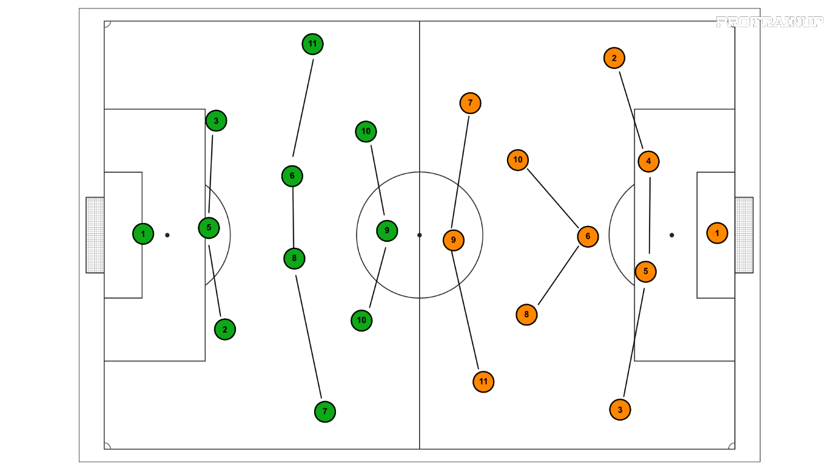
W Legii niemal wszystko kręciło się wokół Josue. Rozgrywający Legii był, albo chciał być, nieustannie pod grą. Frustrował się, kiedy nie otrzymał podania. Często schodził na prawą stronę boiska, co sprawiało, że nominalny wahadłowy Mattias Johansson pozycjonował się wyżej.
Jak Legia broniła?
1-5-2-3.
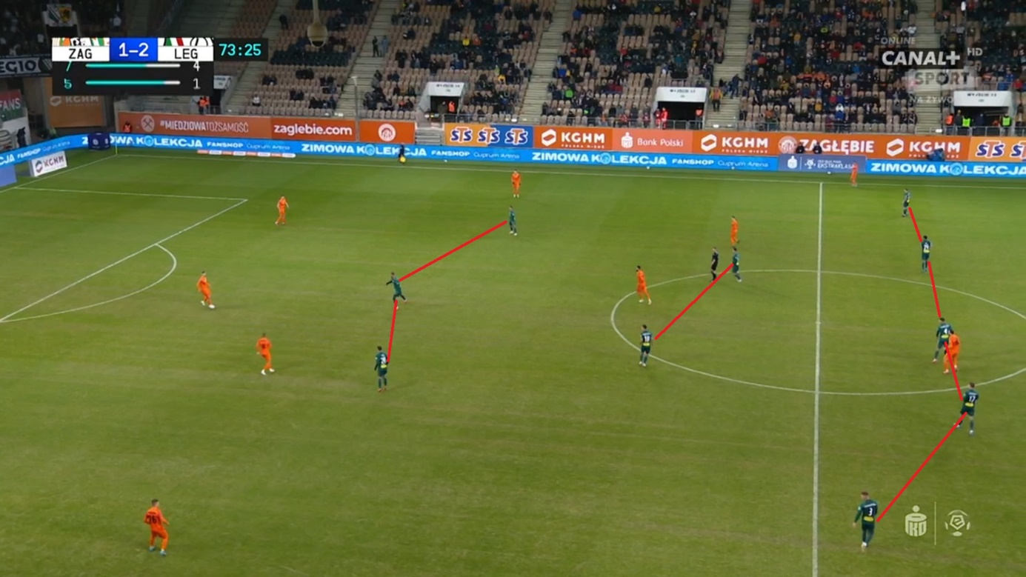
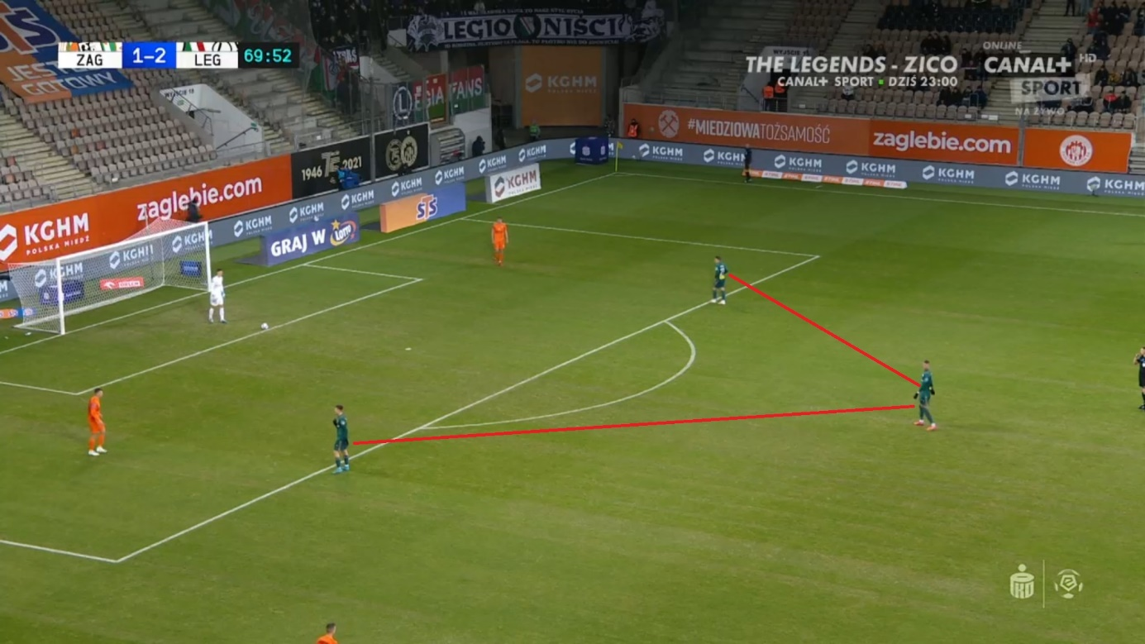
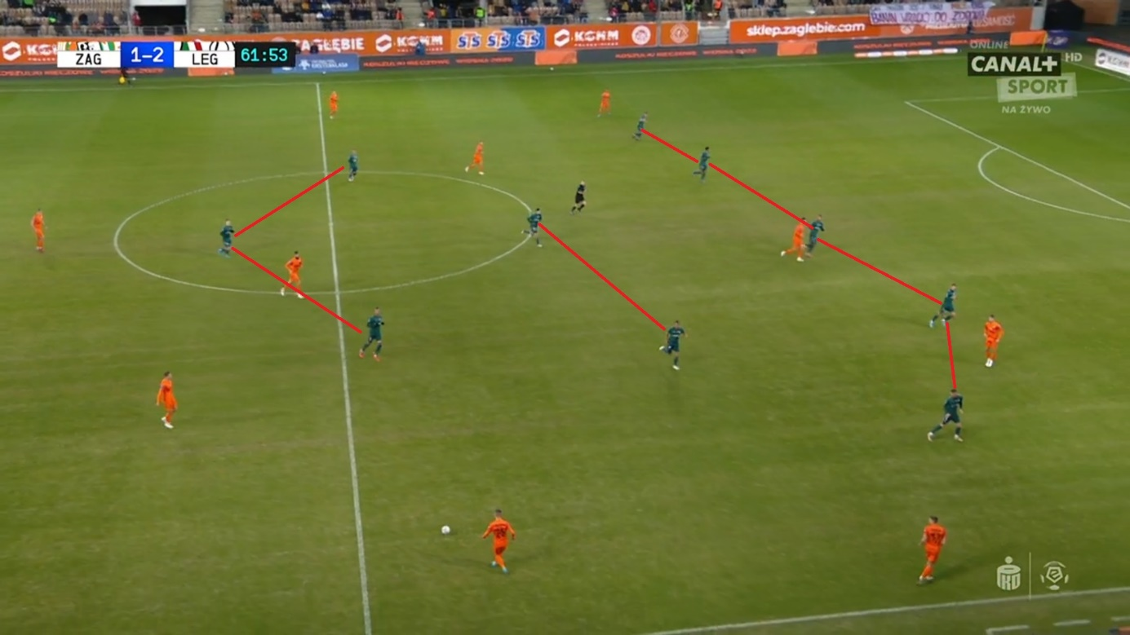
Jak Zagłębie próbowało poradzić sobie z Legią?
Legia podchodziła do pressingu trójką zawodników – Pekhart, Rosołek i Josue. Josue zazwyczaj pressował frontalnie. Zagłębie znalazło sposób na minięcie pierwszej linii pressingu i postęp w grze. Było kilka takich sytuacji, jak te poniżej na grafice. Boczny obrońca obniżał, co sprawiało, że wahadłowy Legii miał bardzo duży dystans do pokonania.
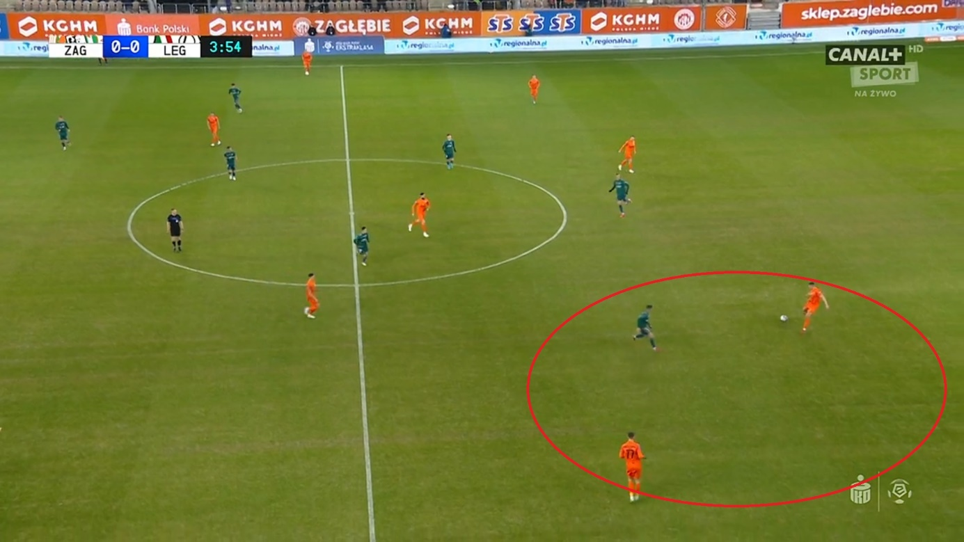
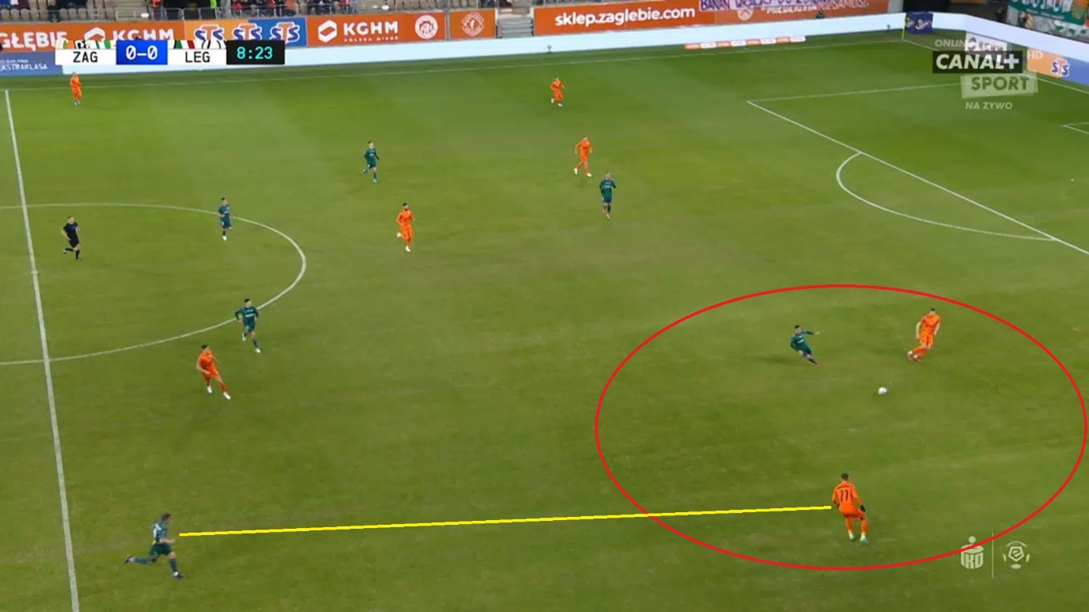
W kolejnych minutach Johansson szedł zdecydowanie wyżej i wcześniej doskakiwał do przeciwnika.
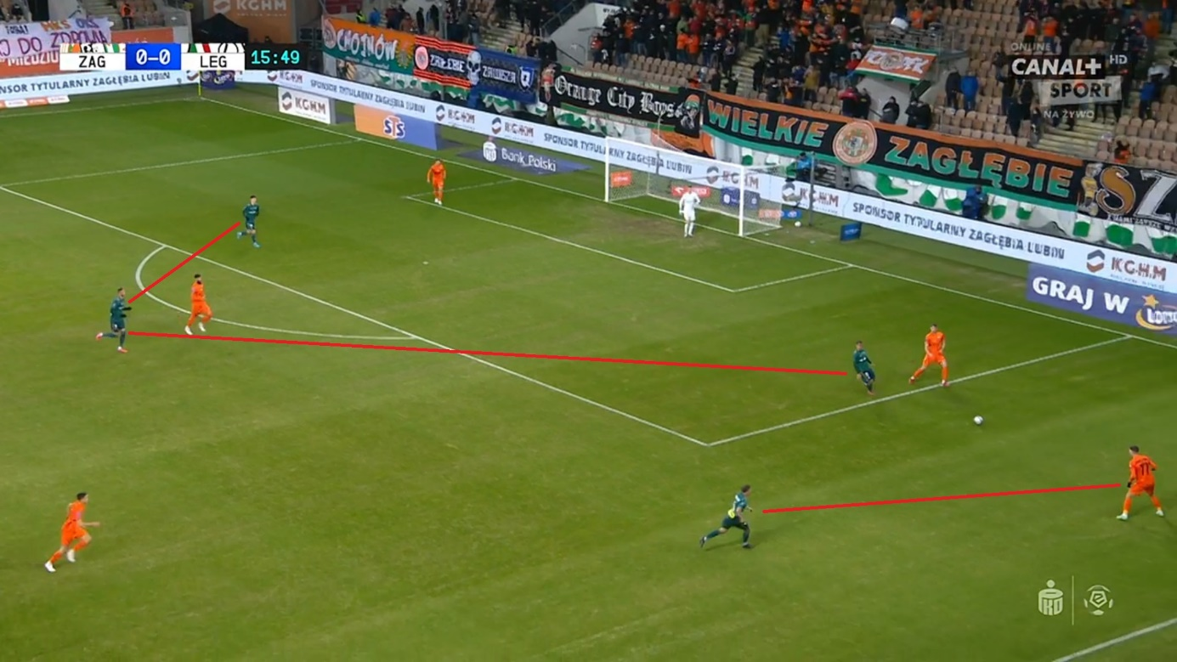
Innym sposobem było wykorzystanie zawodnika z pozycji numer 6 – Scekicia, który często w początkowej fazie akcji był odcinany przez napastnika Legii, który jednak go odpuszczał i Scekić był sam. Otrzymał podanie od lewego obrońcy, zagrał do napastnika, który utrzymał się przy piłce, zgrał i ponownie Scekić znalazł skrzydłowego.
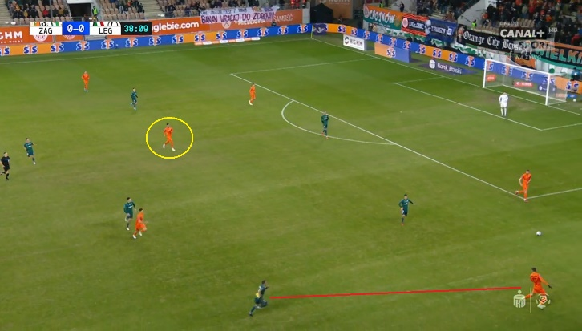 | 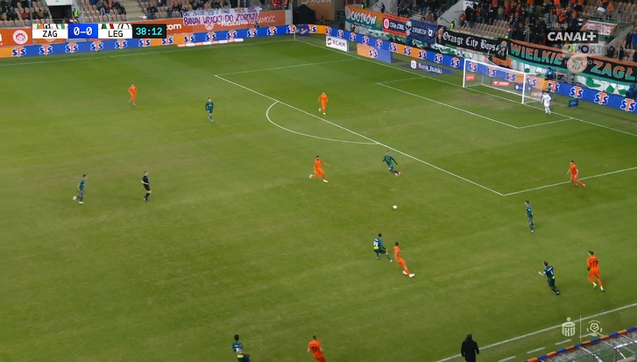
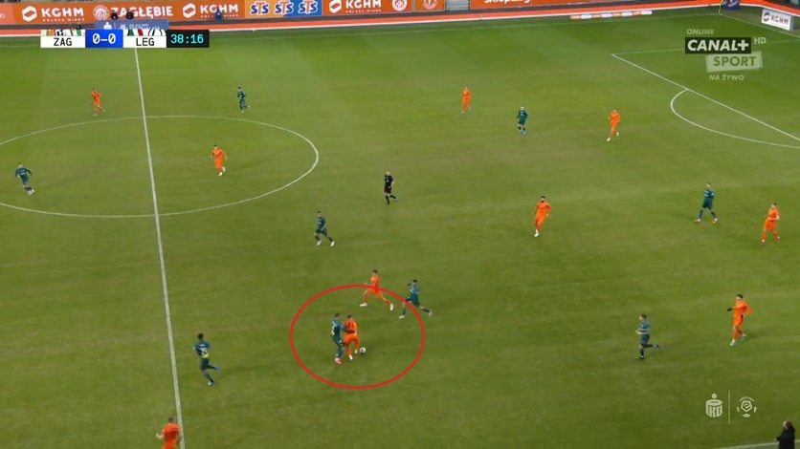 | 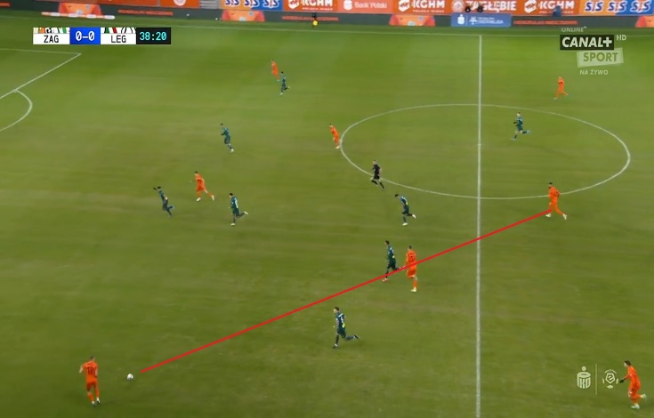

Ciekawy był też wariant z wykorzystaniem środkowego pomocnika, który wygrał pojedynek 1x1 i napędził akcję. Podanie od lewego obrońcy do środkowego pomocnika. Zagłębie nie panikowało, próbowało rozgrywać piłkę od tyłu. Tutaj przewagę w środkowej strefie zrobił młodzieżowiec – Pieńko. Dobry ruch napastnika na wolne pole i obrońca sfaulował w sytuacji 1x1.
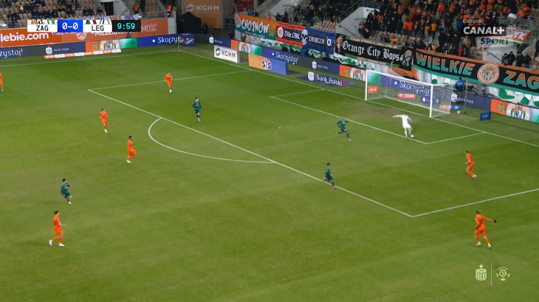 | 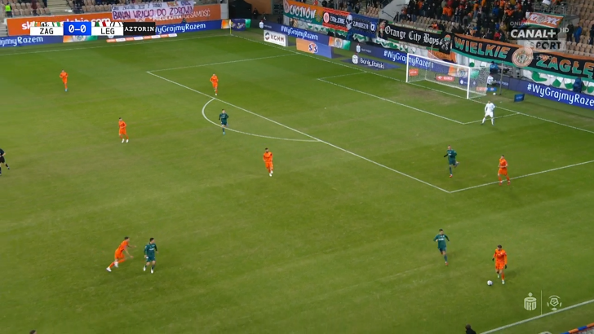
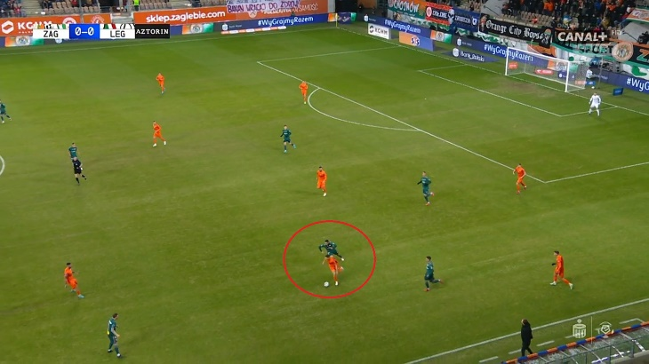 | 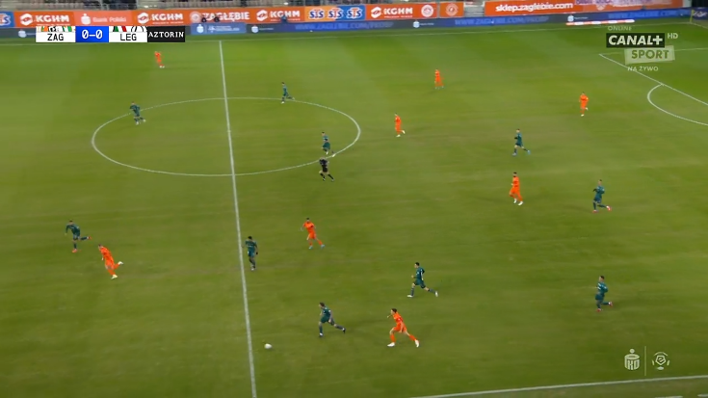

Legia zanotowała kilka groźnych strat, które przy lepszym rozegraniu mogły zakończyć się bramkowo. Tutaj Artur Boruc przez środek do Patryka Sokołowskiego, który stracił piłkę tuż przed polem karnym.
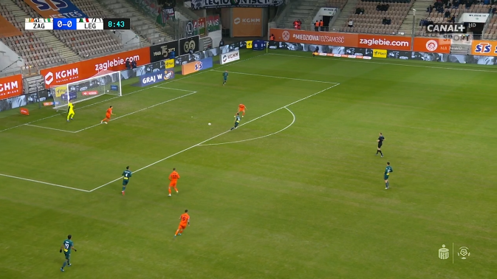 | 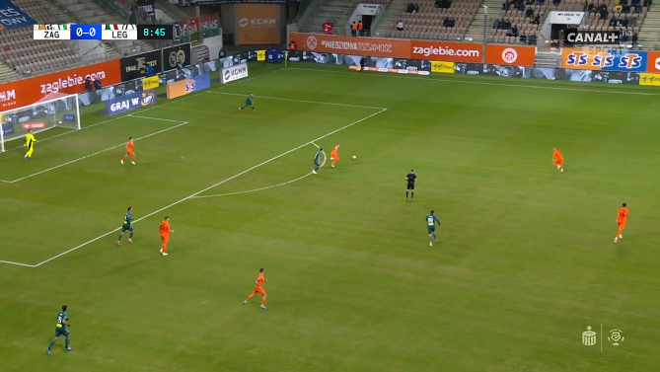
Poniżej kolejne dwie kontry Zagłębia po stracie piłki przez Legię. Przy lepszym rozegraniu… Warto mieć na uwadze, że Legia gubi się pod presją w środku pola, co stwarza możliwości do kontry.
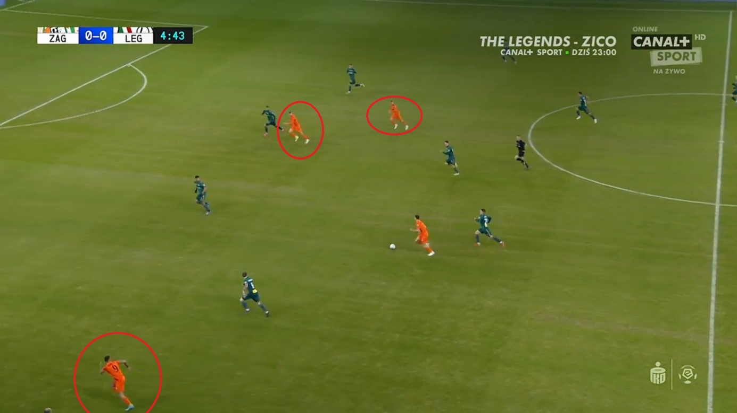
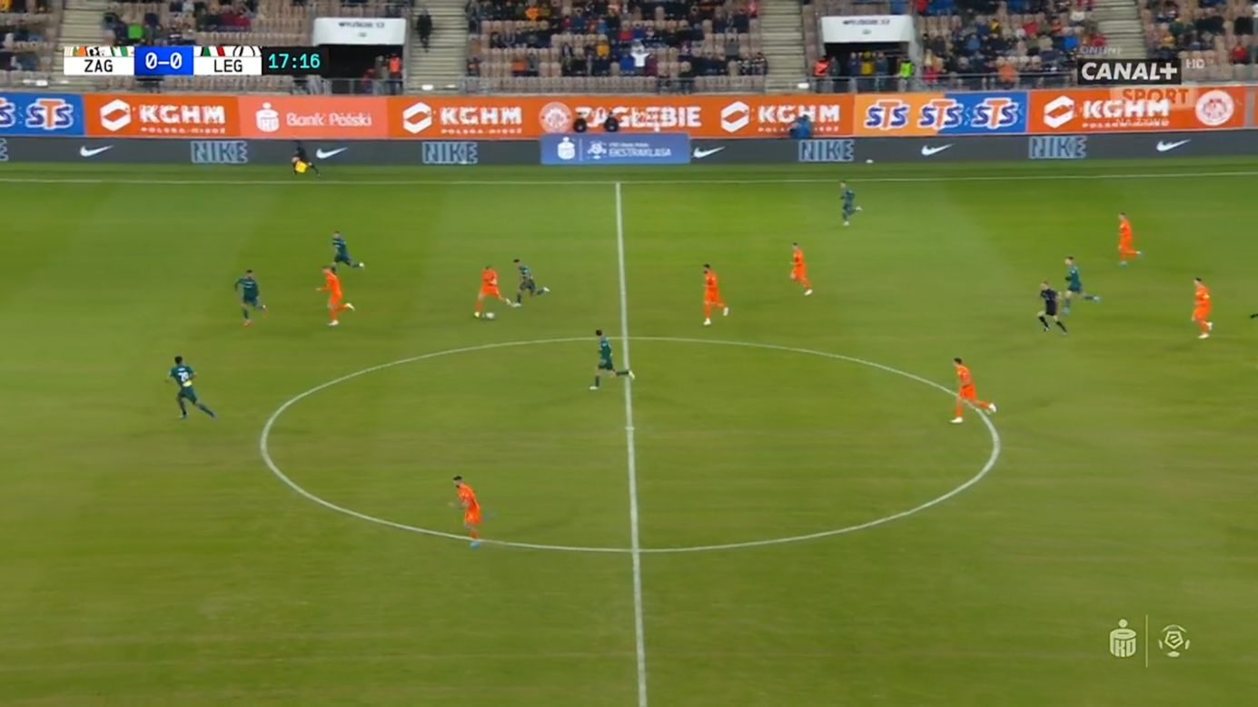
Łukasz Poręba często schodził w boczny sektor – prawy, gdzie szukali przewagi. Bywały momenty kiedy schodził do stoperów (albo między nich, albo szeroka 6).
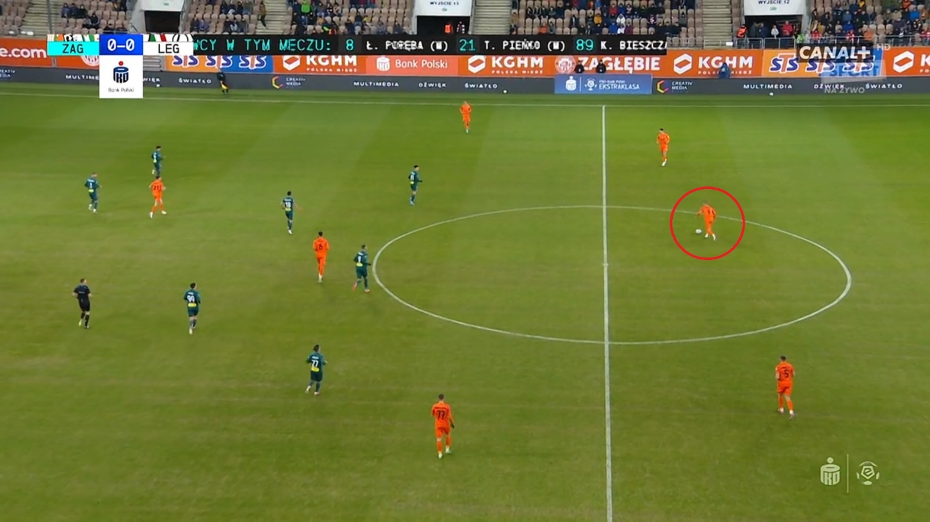
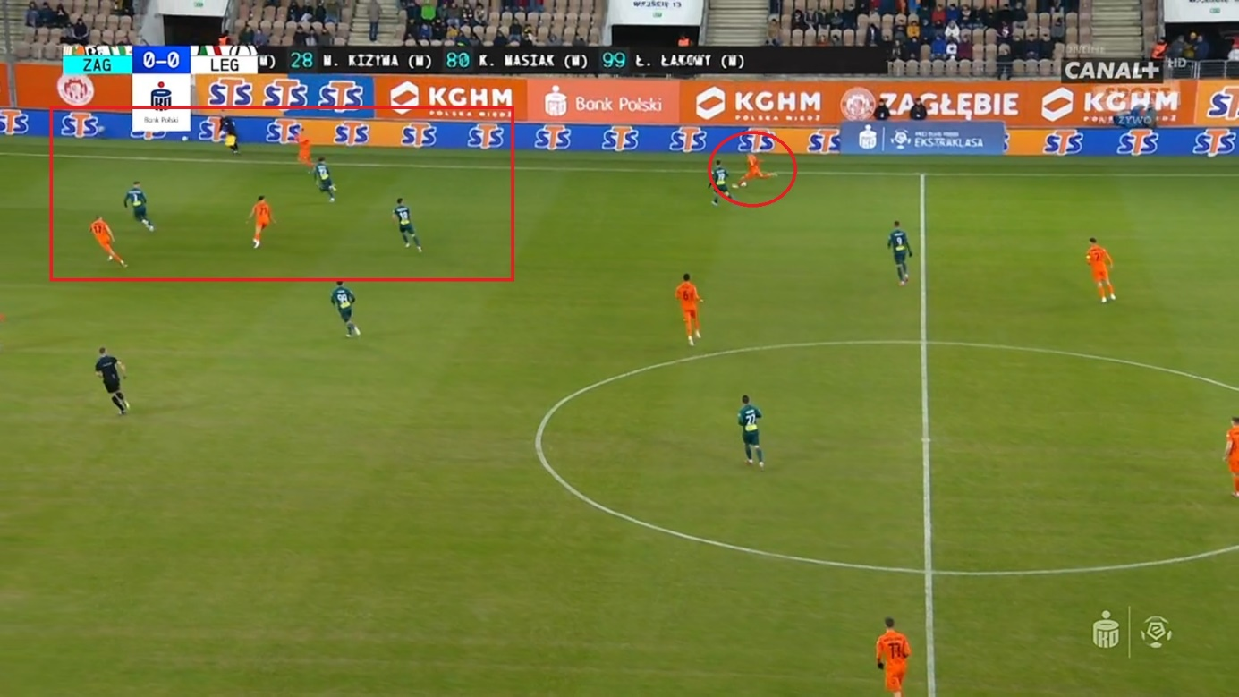
Kreowanie sytuacji bocznym sektorem. Obieg bocznego obrońcy. Szukano lewej strony, być może było to spowodowane tym, że na tej stronie grał Josue i Zagłębie starało się wykorzystać jego mniejsze zaangażowanie w grę obronną.
Na pierwszej grafice tylko jeden zawodnik wypełnił pole karne, ale piłka po odbiciu przez stopera Legii trafiła w zaznaczony sektor, niewiele zabrakło, by zawodnik Zagłębia oddał strzał.
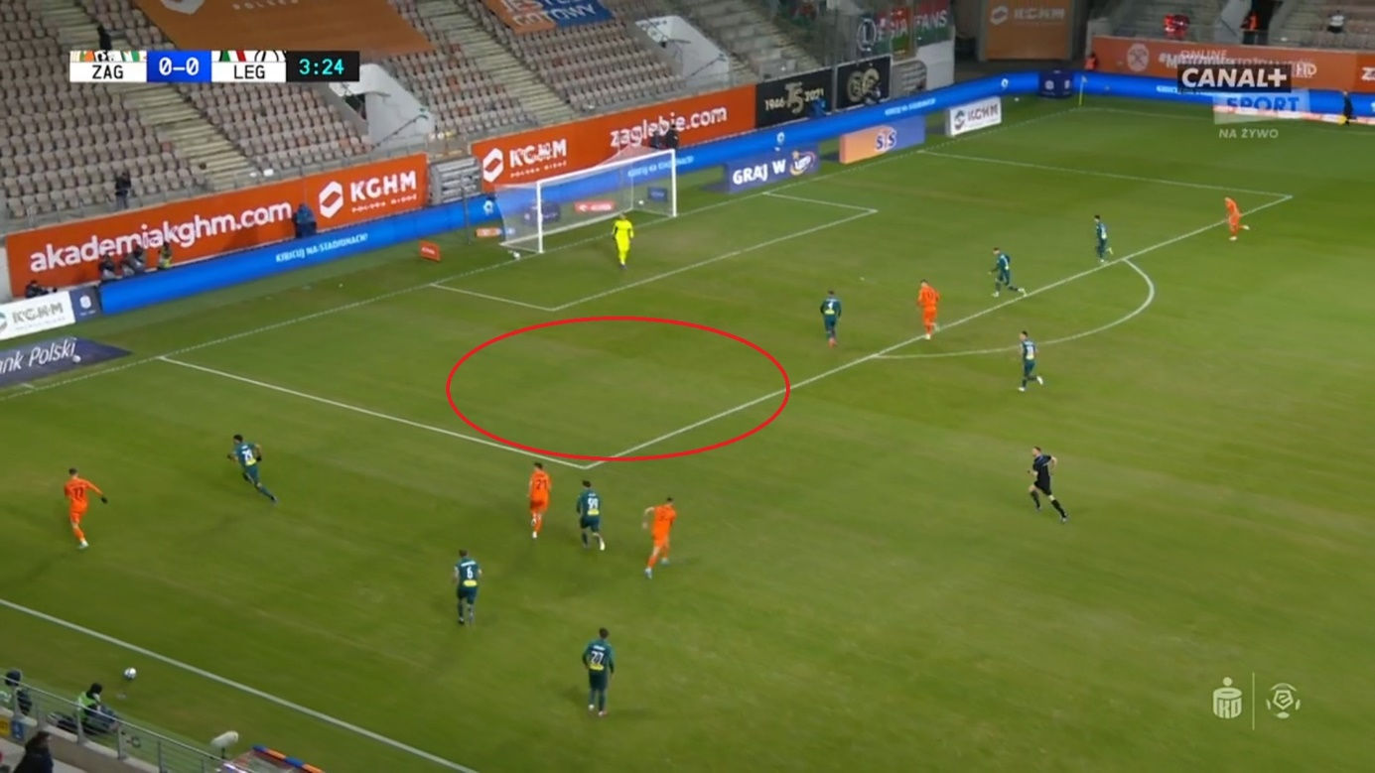
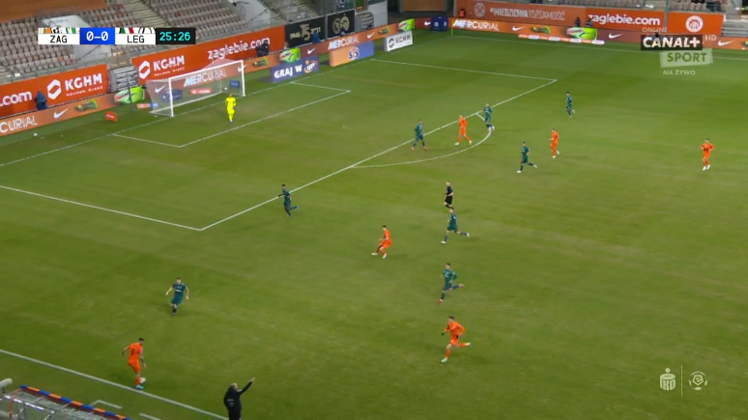 | 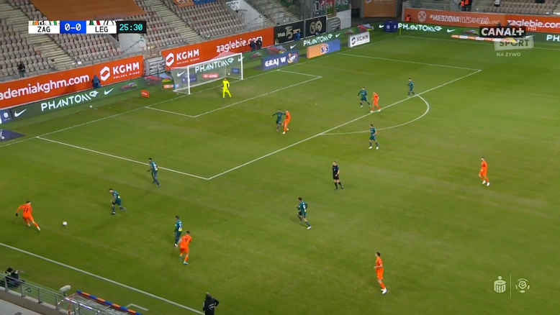

Kolejne wyjście spod pressingu. Obniżenie bocznego obrońcy, daleki dystans miał wahadłowy, zejście do gry zawodnika ofensywnego, zgranie.
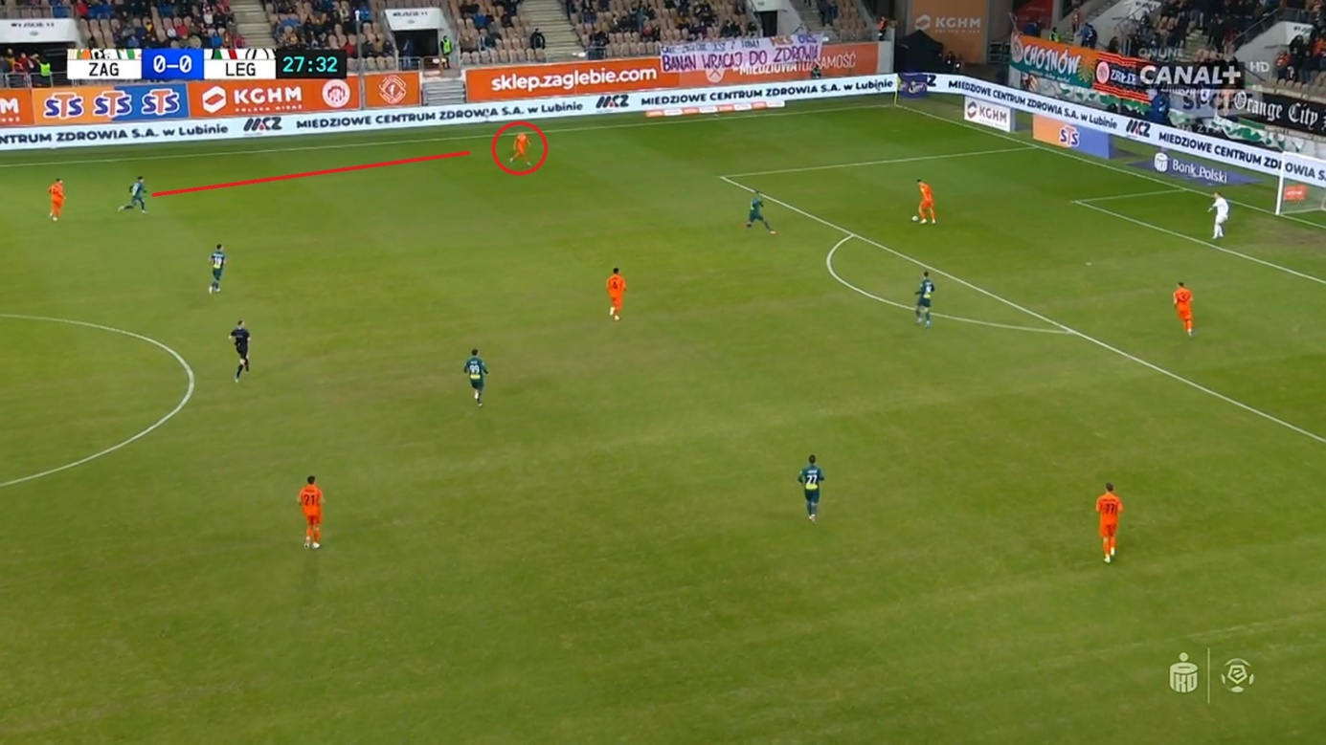
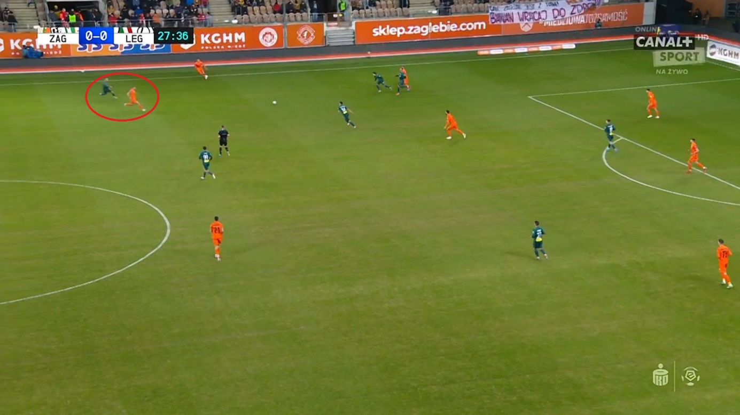

Tutaj podobny wariant/manewr.
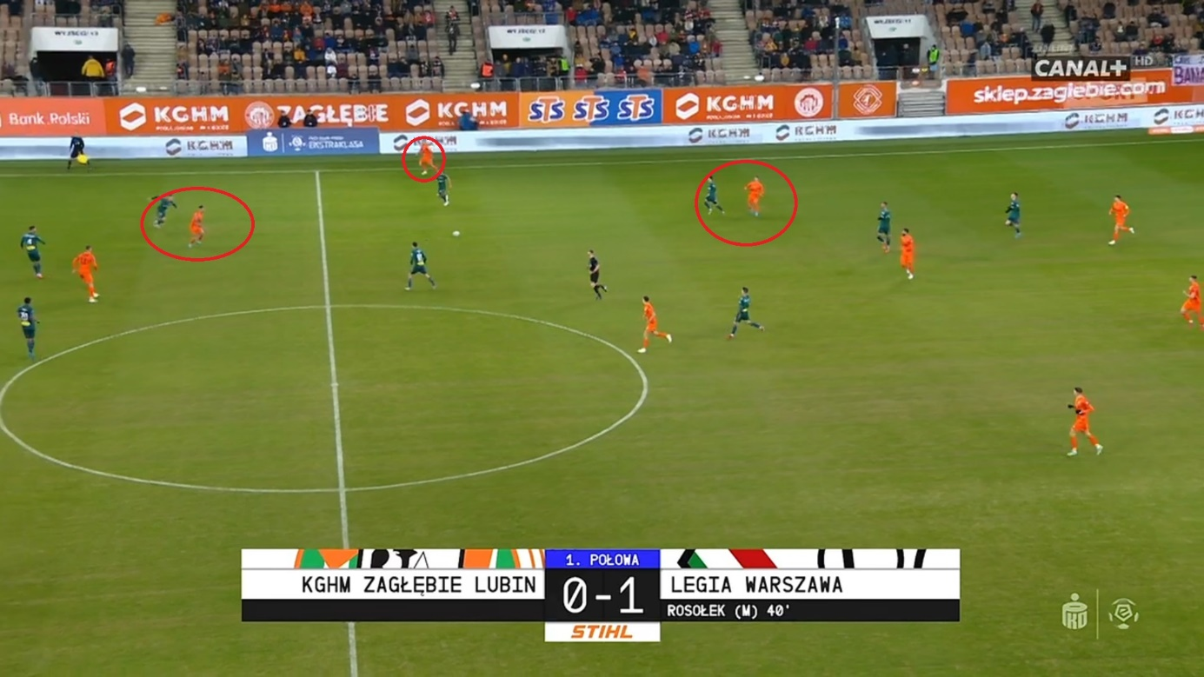
O ile w pierwszej połowie Zagłębie grało dość zachowawczo, tak po przerwie i bramce kontaktowej momentami przeważało i zamykało Legię.
Bardzo dobrą robotę dla drużyny robili silni Szysz i zwłaszcza Podliński, którzy niejednokrotnie brali na siebie ciężar utrzymania piłki na połowie Legii. Wygrywali pojedynki siłowe z obrońcami.
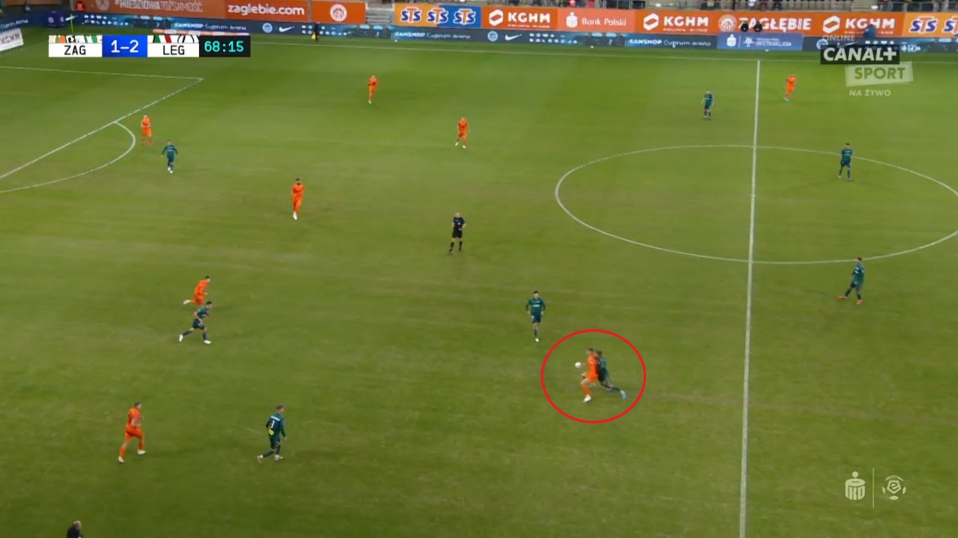
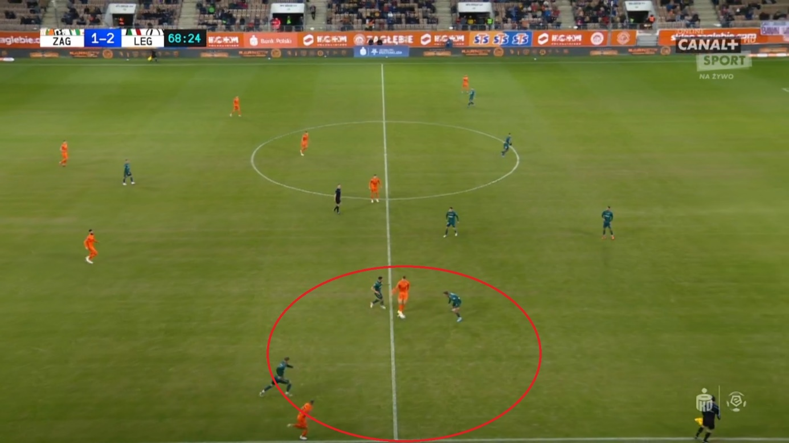
W drugiej połowie - po stracie piłki - gospodarze starali się agresywnie i wysoko ją odebrać.
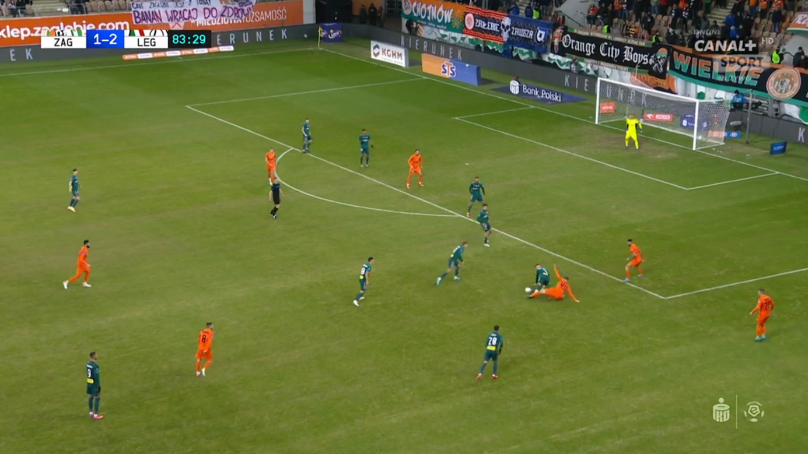
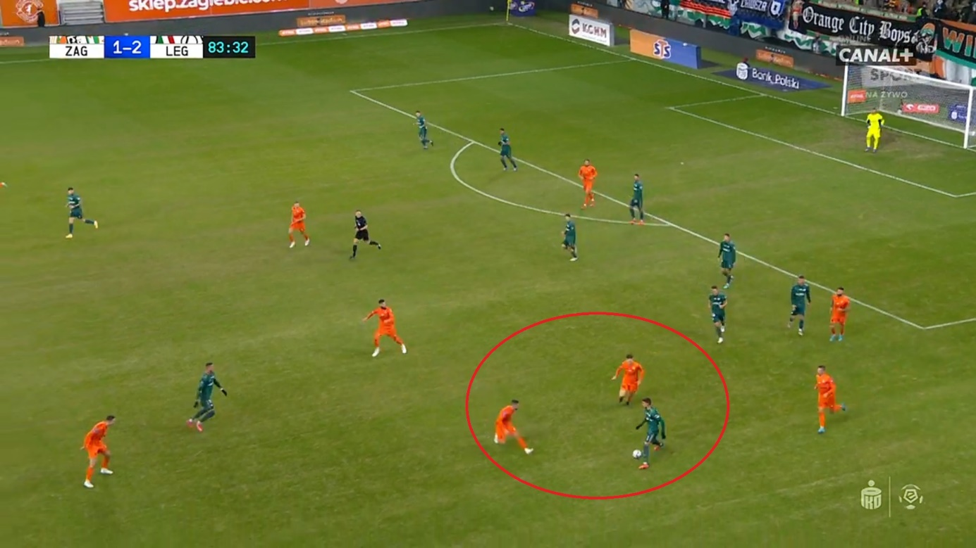
Legia w ataku
Najpierw słówko o tym, jak broniło Zagłębie. 1-4-1-4-1, 1-4-5-1, 1-4-3-3. Najniżej ustawionym zawodnikiem w środku pola był Scekić.
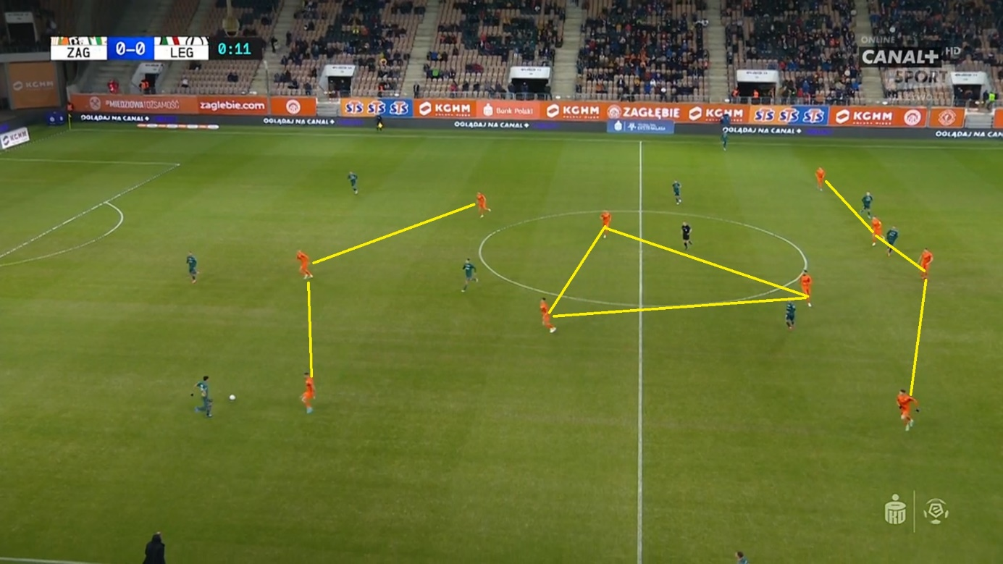
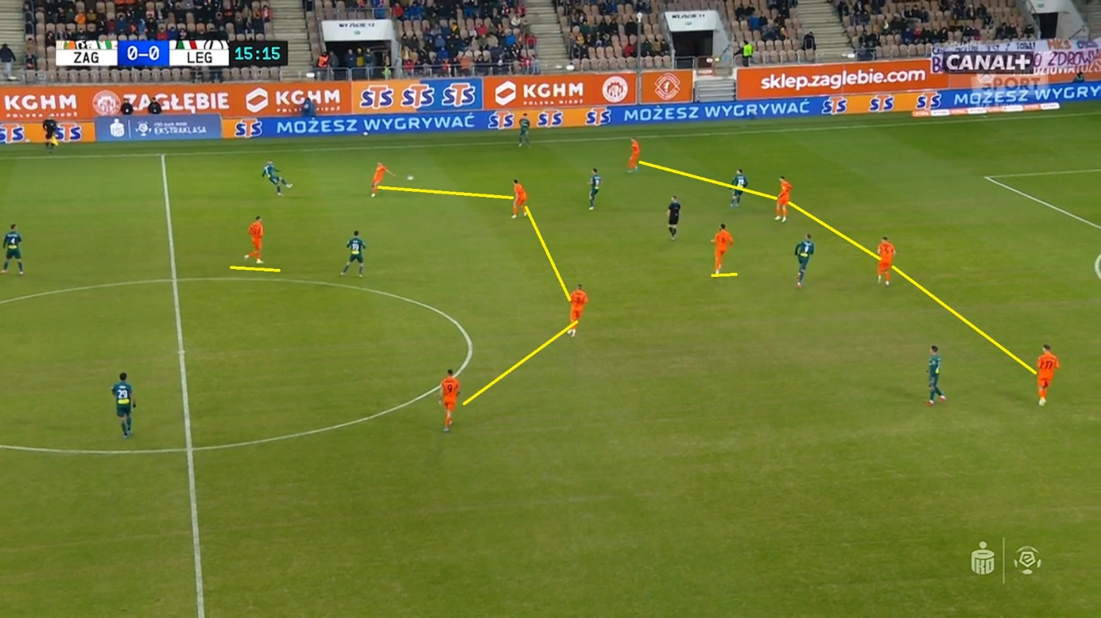
Często stosowane były przekątne/diagonalne podania na wahadłowych, zarówno z jednej, jak i z drugiej strony. Drugi przykład zakończony dośrodkowaniem Johanssona, po akcji z Pekhartem.
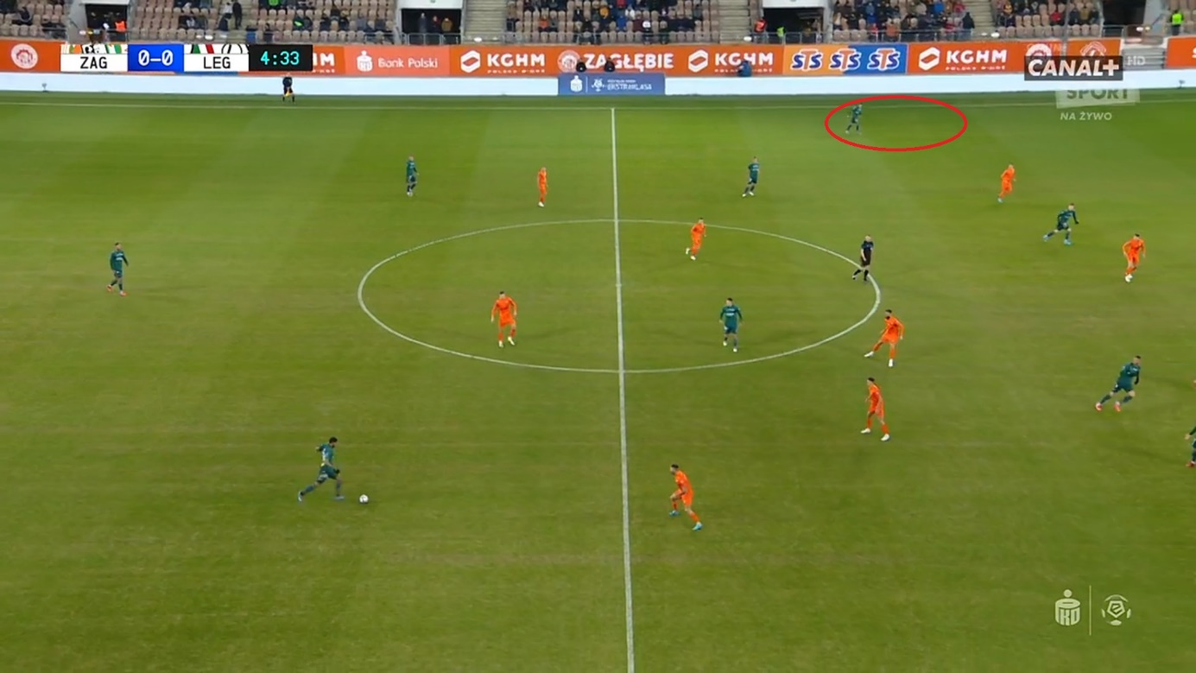
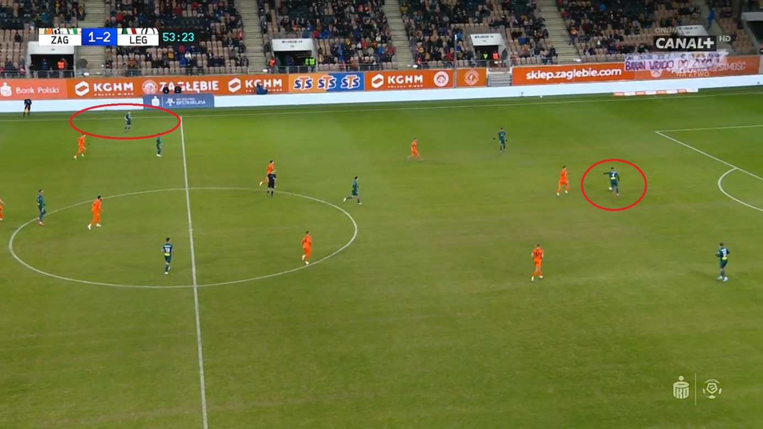
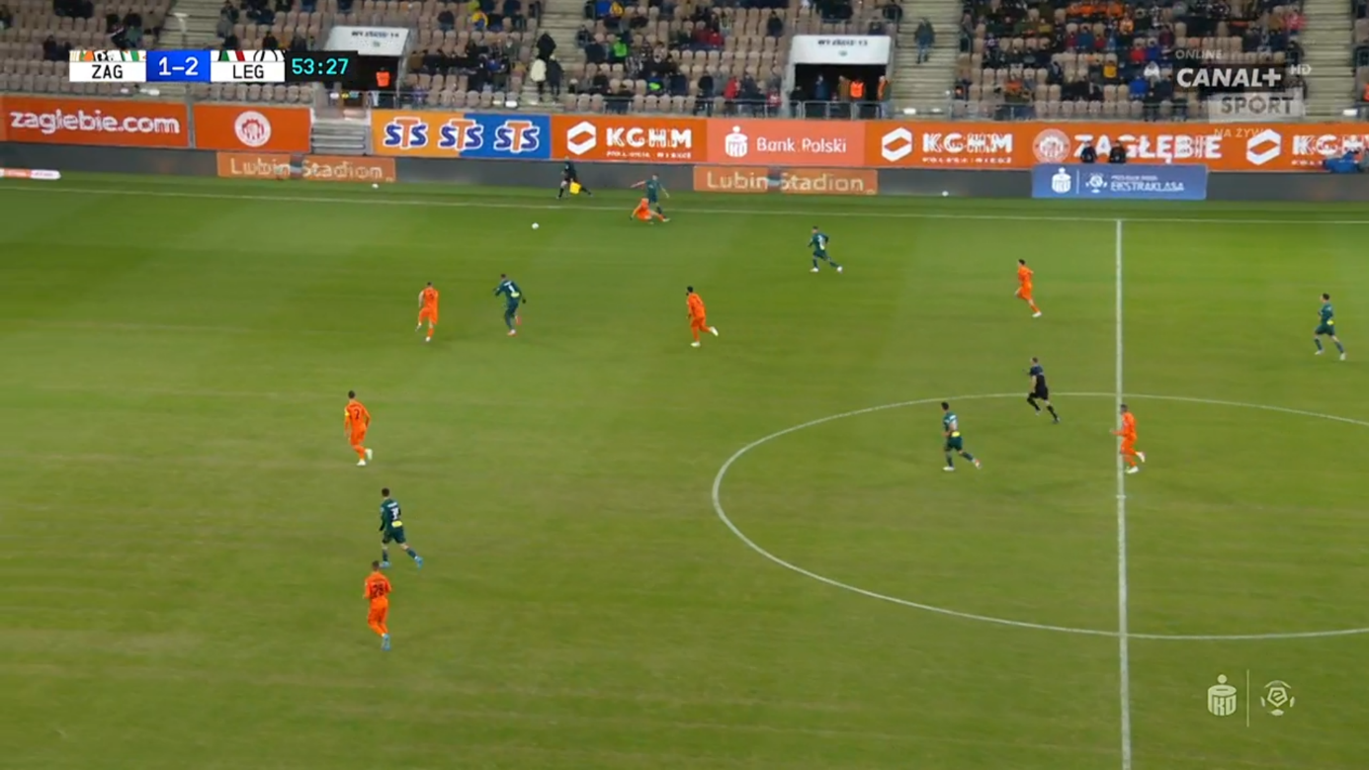
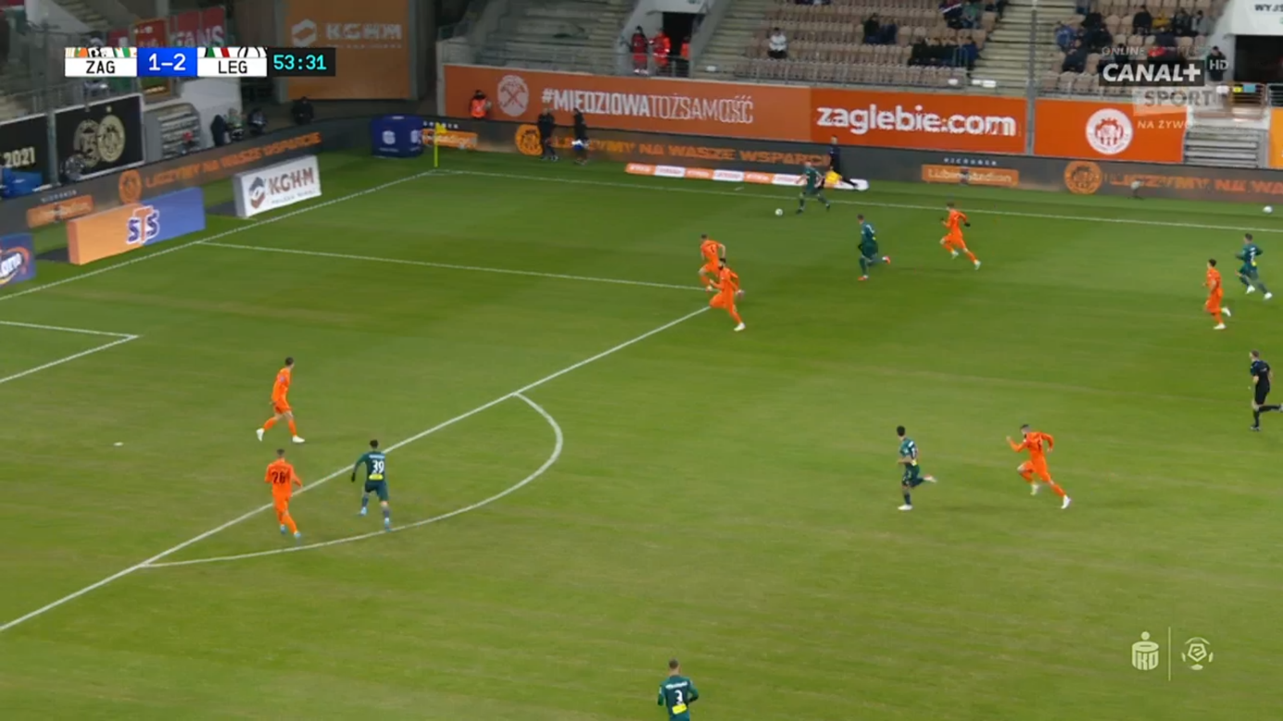
W momentach, kiedy Zagłębie nie zamknęło środka pola następowała podanie w środek i szybka zmiana strony.
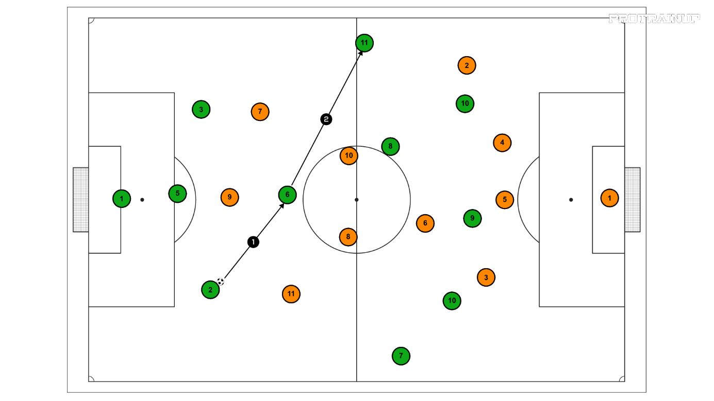

Legia w tym meczu była bardzo zależna od Josue. Rozgrywający Legii chciał postawić stempel na każdej akcji swojej drużyny. Poniżej przykłady.
Współpraca Josue – Johansson.
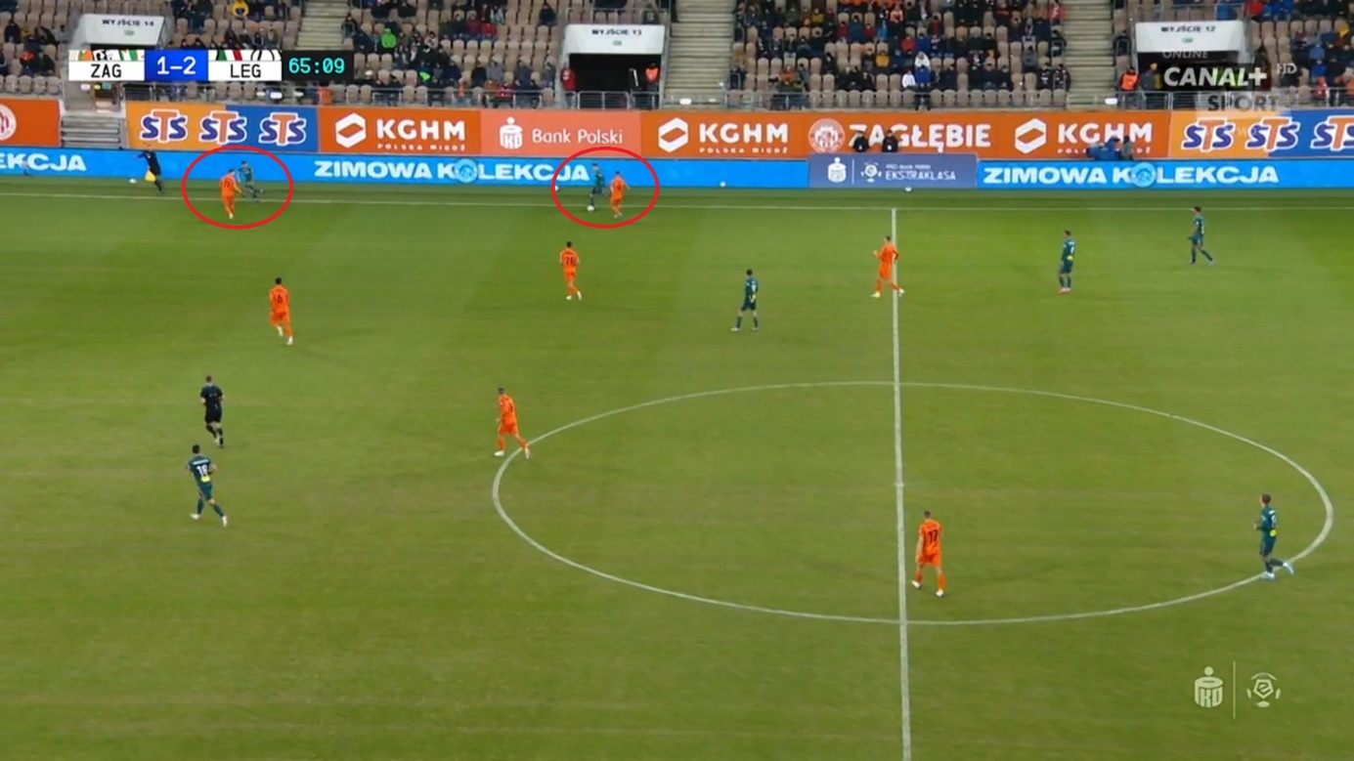
Taki zawodnik zdecydowanie nie powinien mieć tyle miejsca tuż przed polem karnym. Znakomite podanie i niewiele zabrakło, a Skibicki trafiłby do siatki.
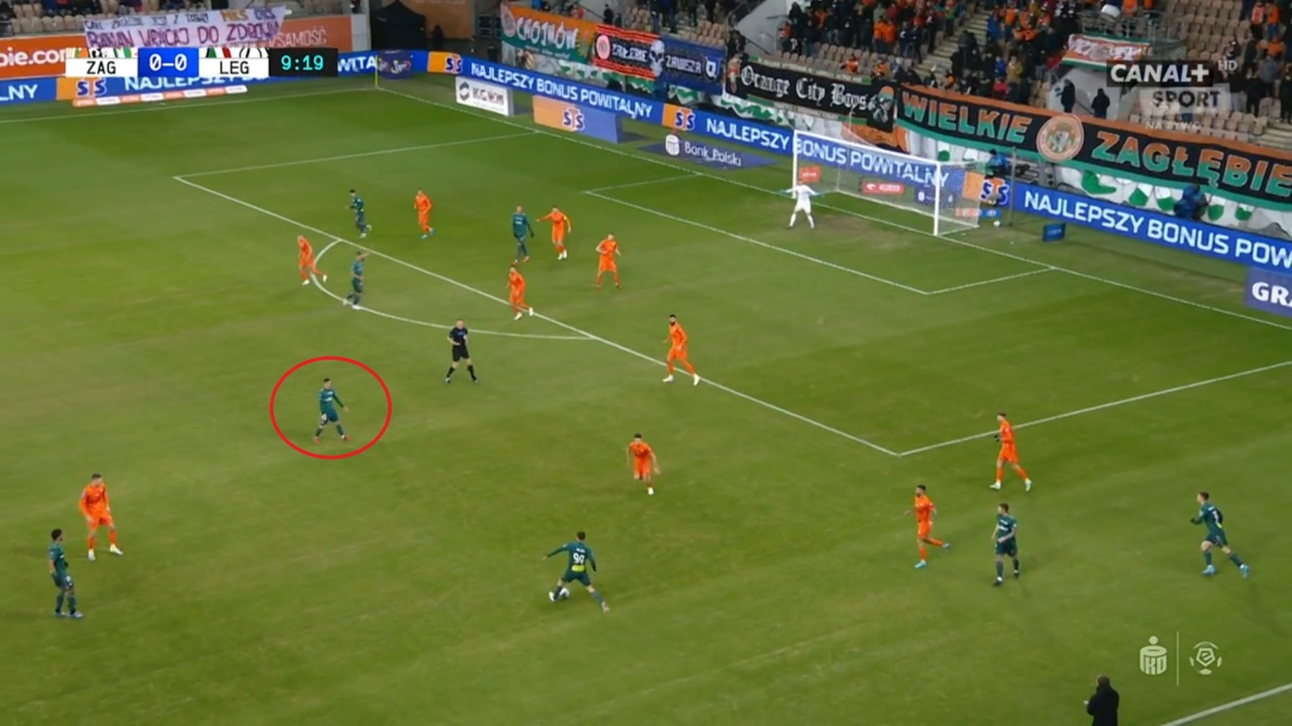
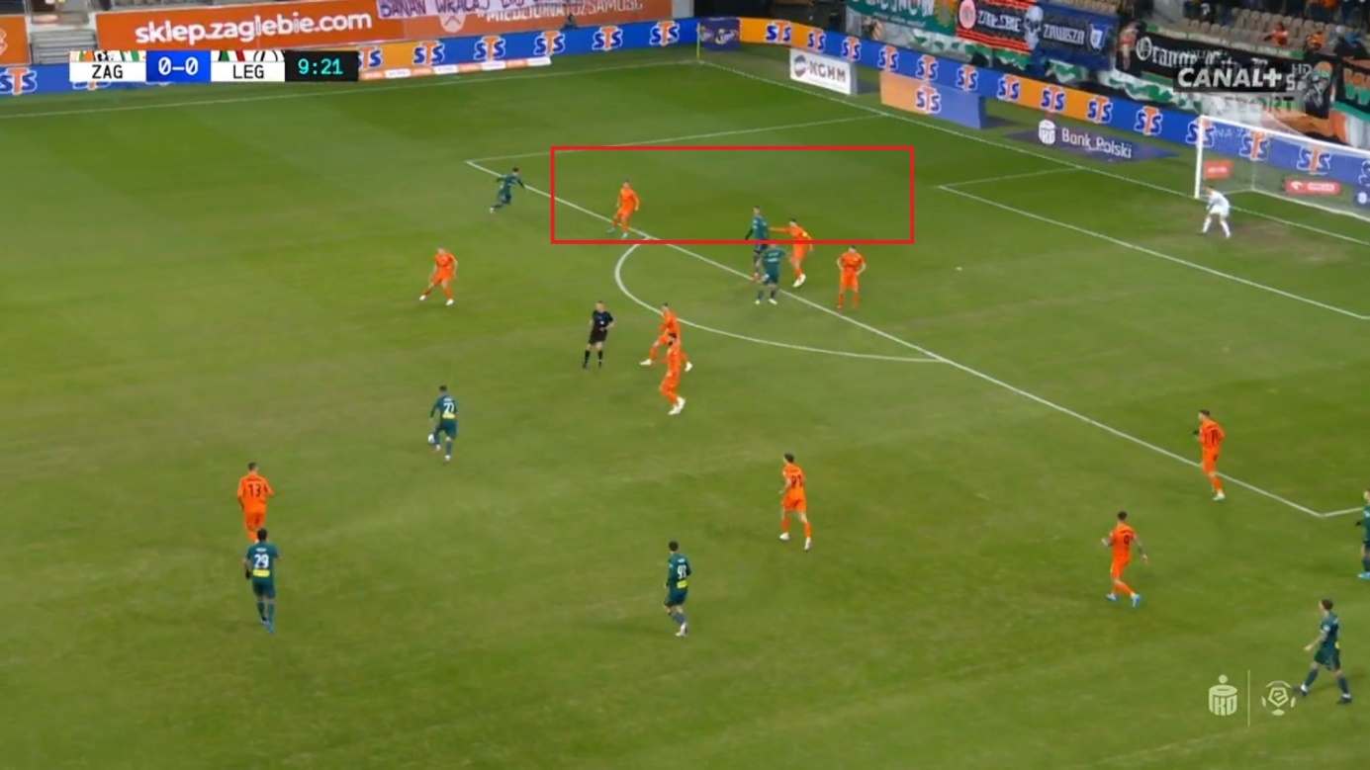
Piłka pod nogami Josue to sygnał do wbiegania za linię obrony.
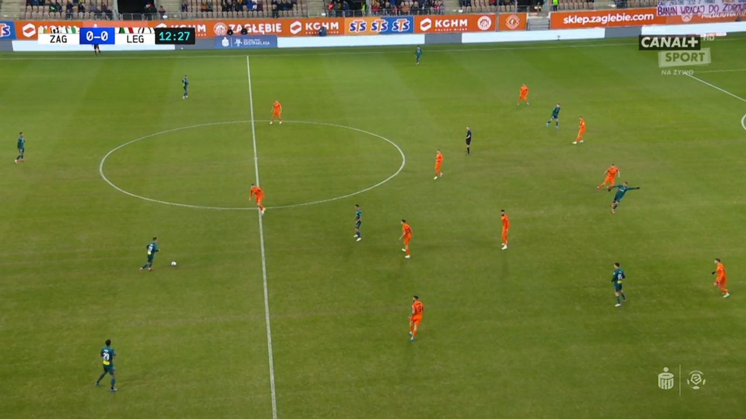

Tutaj inny przykład wcięcia, podawał Wieteska.
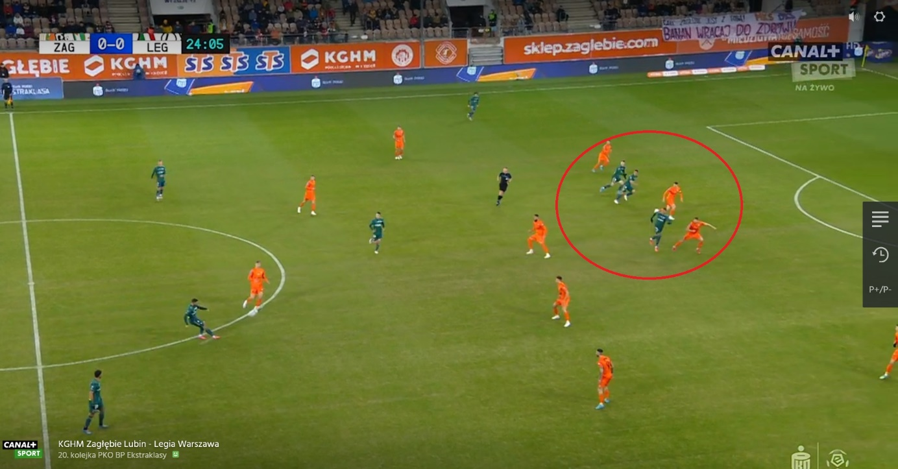

Środkowy pomocnik znalazł Josue, pozycjonującego się między liniami. Kolejny raz zawodnik Legii ma za dużo swobody. Akcja kończy się strzałem Johanssona.
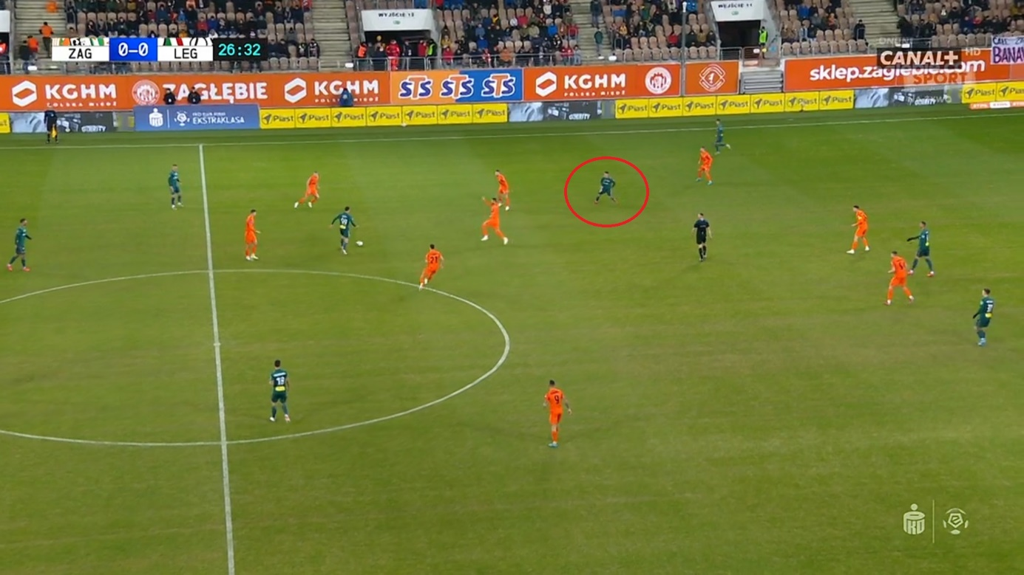
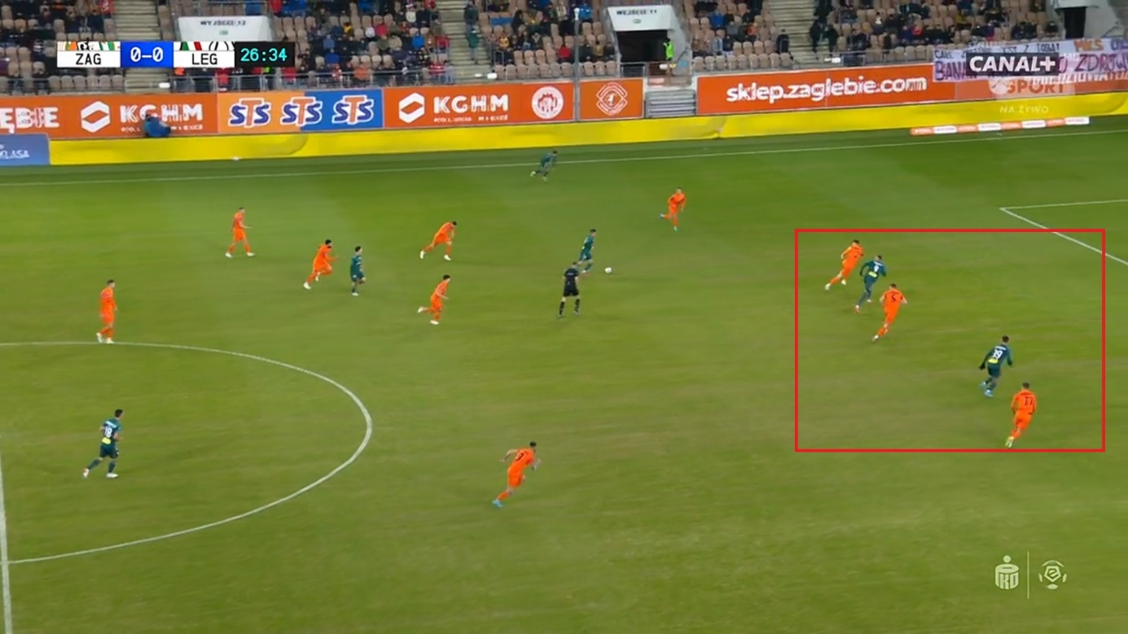

Pierwsza bramka dla Legii, dłuższe podanie w kierunku Pekharta, który zszedł w boczny sektor (kombinacja z Josue). Czech utrzymał piłkę i poczekał. Josue zrobił bardzo dobry ruch, zwiódł kolejnego rywala na skraju pola karnego. Akcję sfinalizował zamykający akcję (ustawiony za plecami obrońcy) Rosołek.
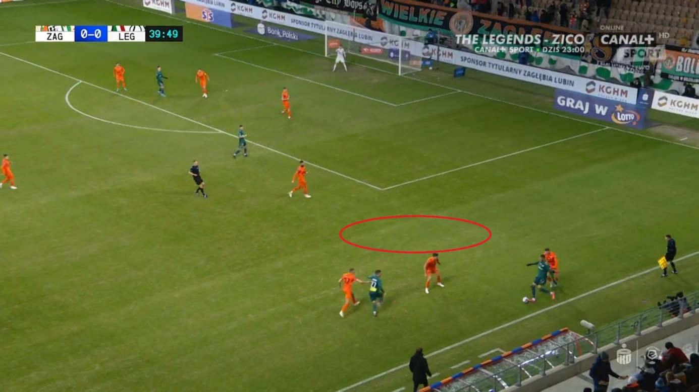
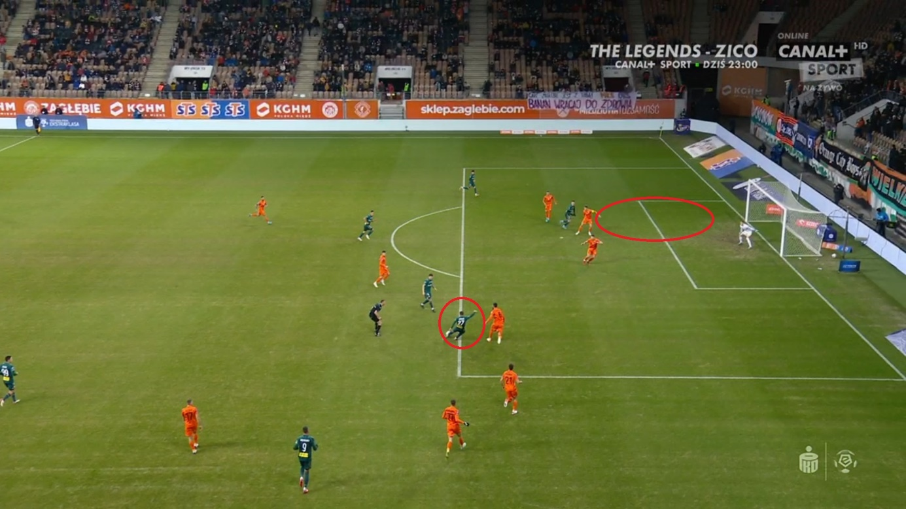
Druga bramka to długi wykop Artur Boruca. Wygrana główka Pekharta. Warto zwrócić uwagę na strukturę do zebrania drugiej piłki. Pięciu Legionistów. Przewaga Legii. Josue do Skibickiego. Ten oddał strzał, który zakończył się golem, zapisanym jako samobój.
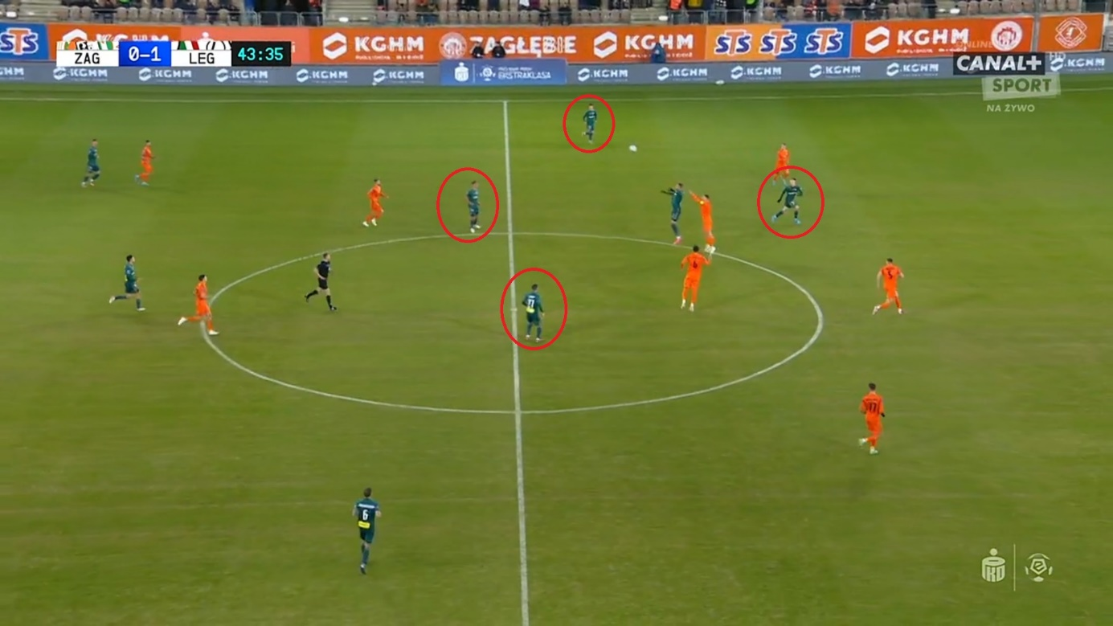
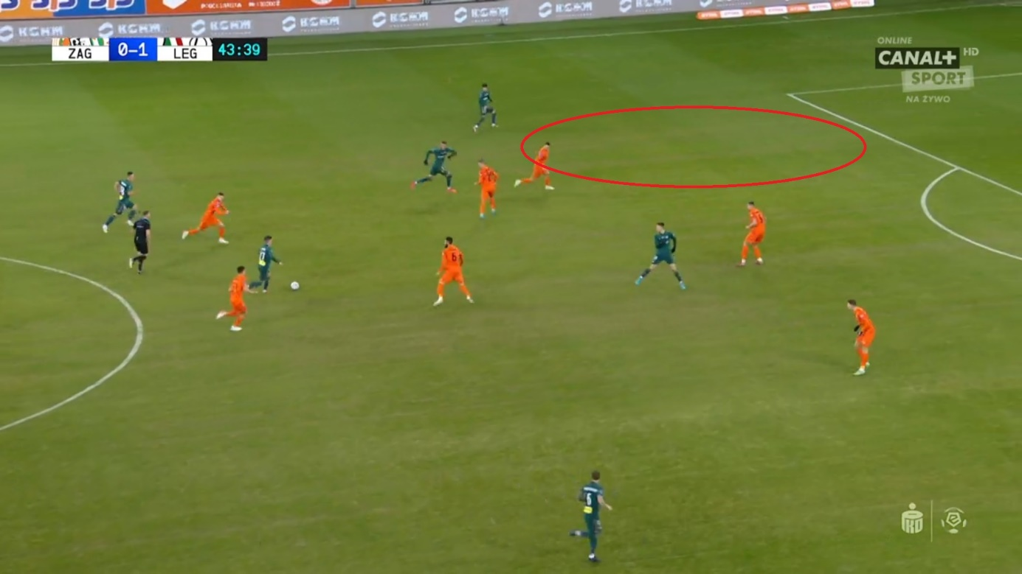Kolejna akcja z udziałem Josue. Johansson – Josue i włączający się półprawy obrońca Rose, który jednak nie radzi sobie z piłką tak dobrze, jak choćby w zeszłym sezonie Juranović. Warto jednak odnotować tę rotację.
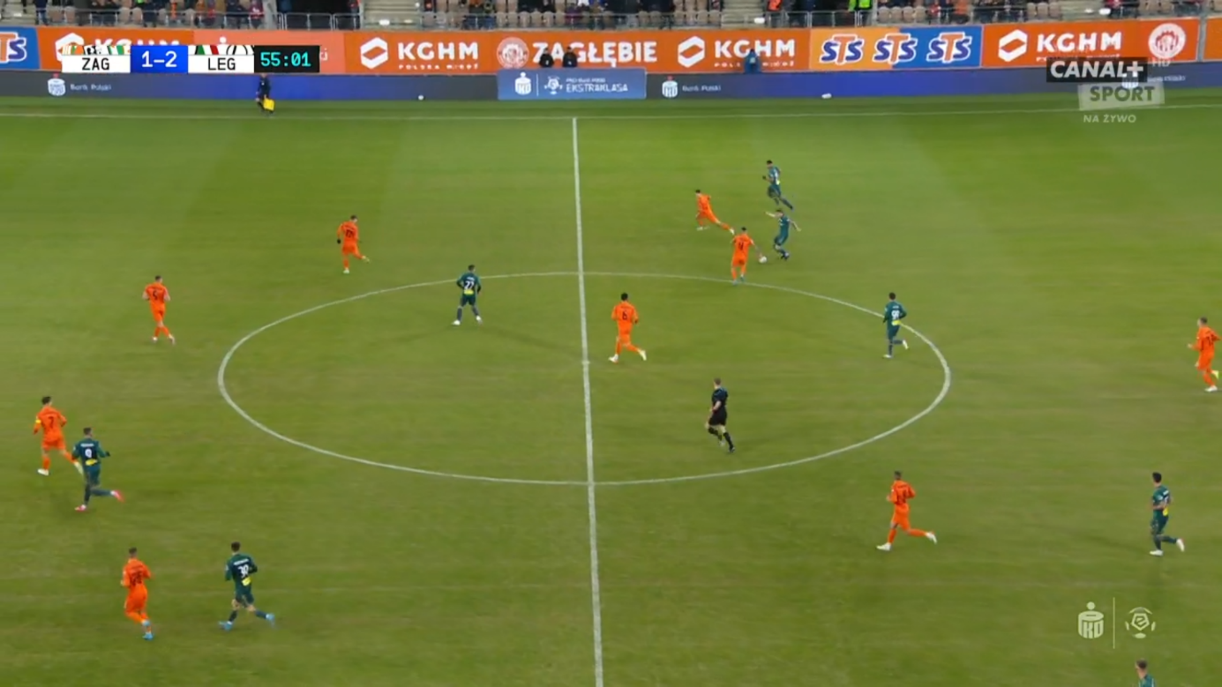
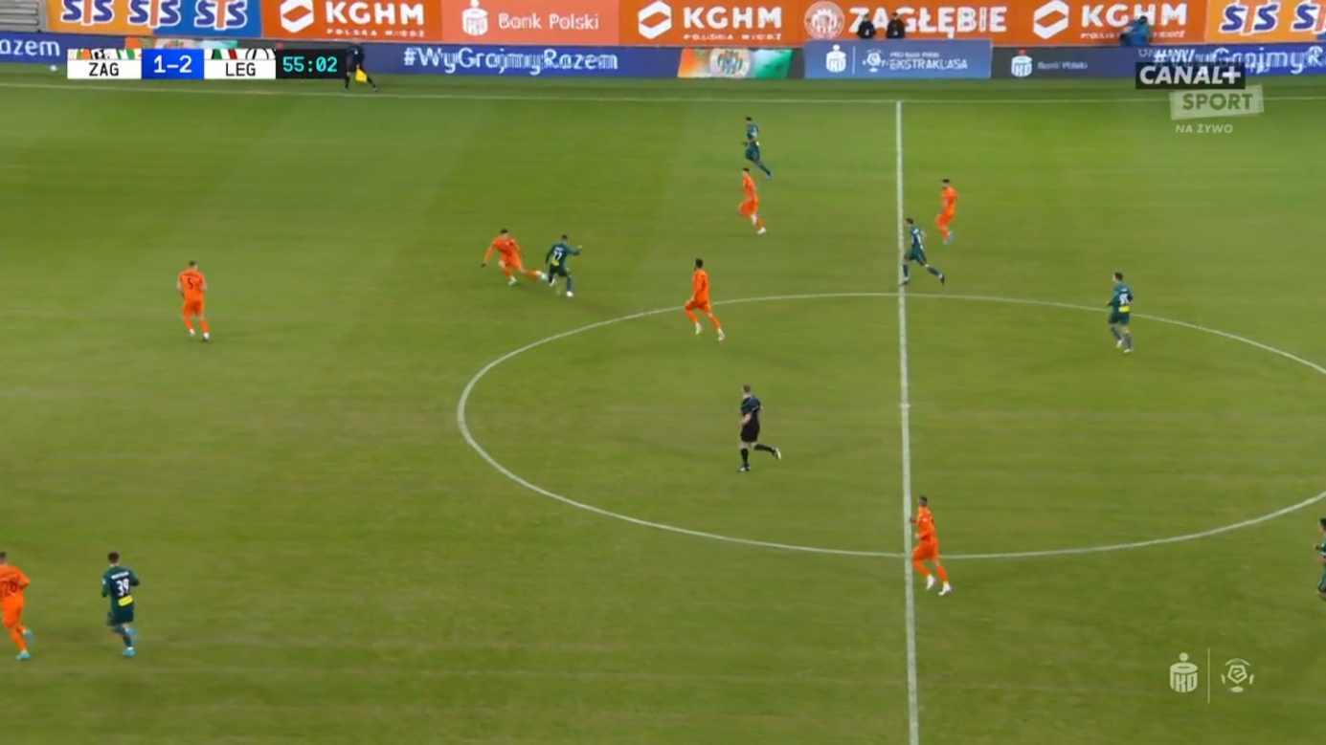
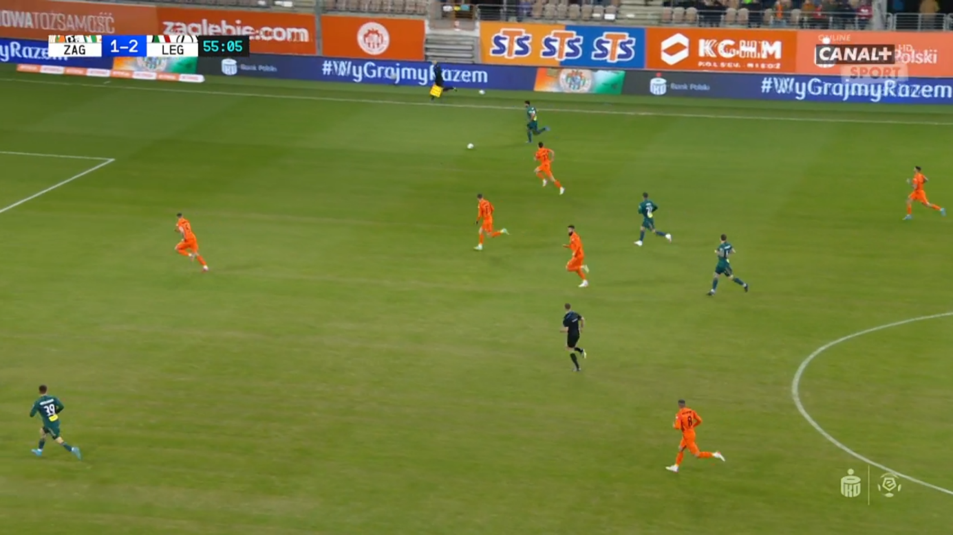
Trzecia bramka to efekt długiego podania, przebitka. Celhaka wygrał główkę i po rykoszecie Wszołek znalazł się sam na sam z bramkarzem. Proste środki.
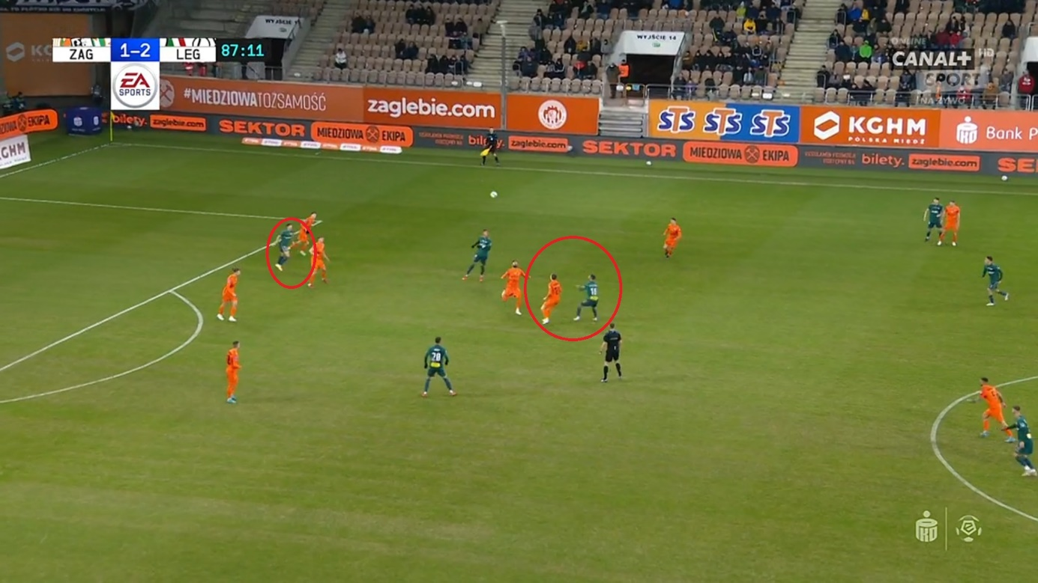
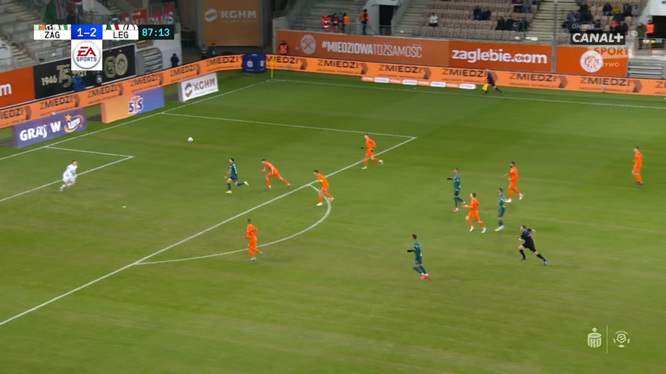
Widowiskowa akcja Legii w drugiej połowie. Pokazała jak ważny jest Mateusz Wieteska i jego nieszablonowe podania przez środek pola. Czesław Michniewicz często o tym wspominał. Jak taka piłka przejdzie, to zawsze jest groźnie. „Packing” – podanie w pionie mijające kilku zawodników. Po piłkę wyszedł Rosołek, zgrał do Sokołowskiego, dalej: Hołownia, Rosołek i wrzutka.
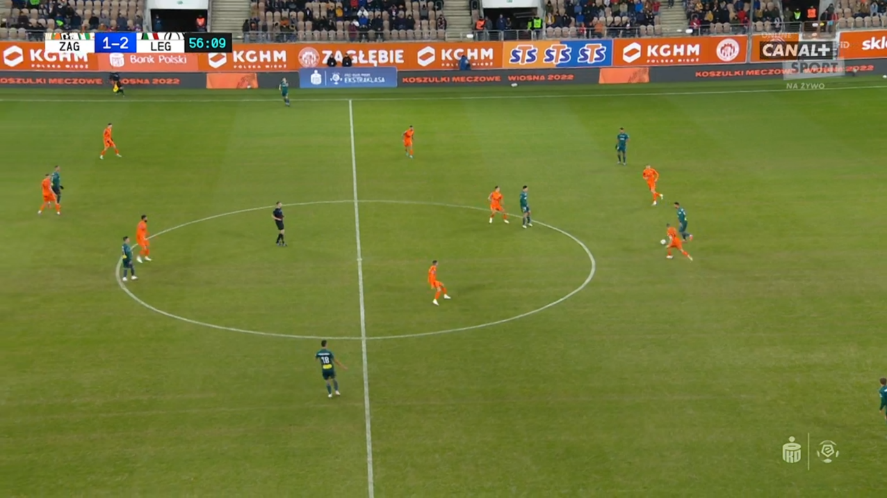
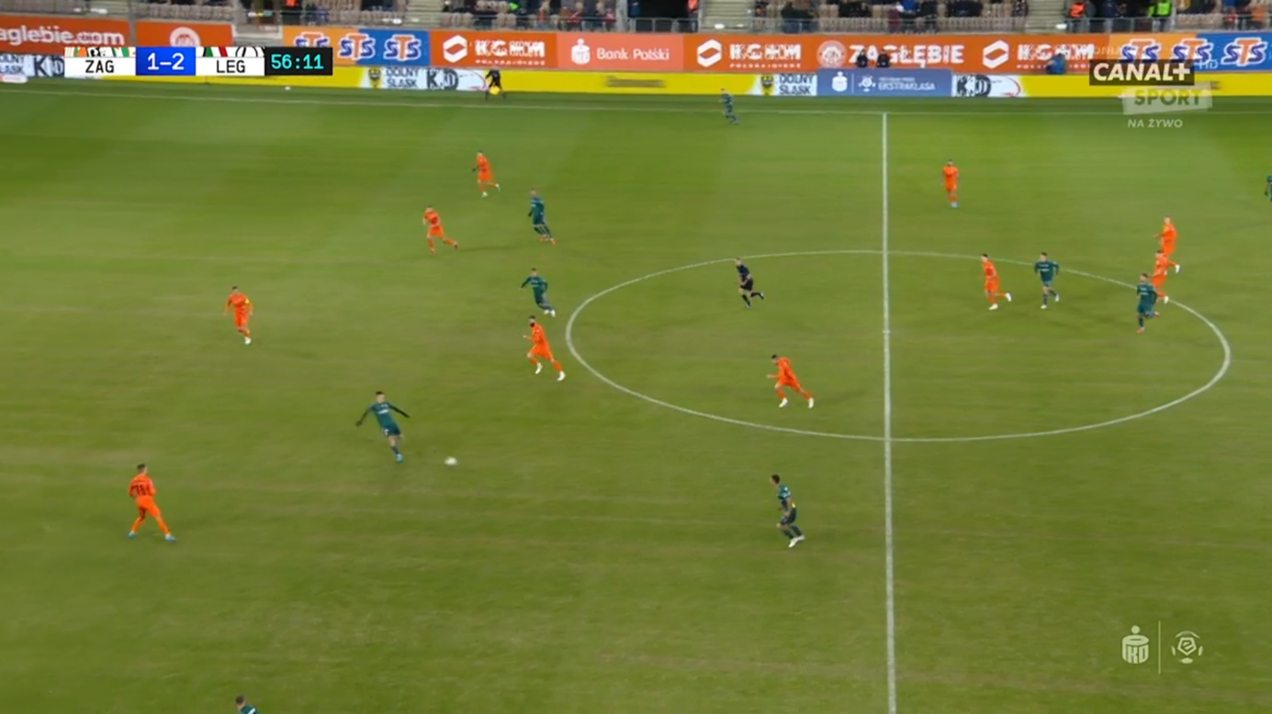
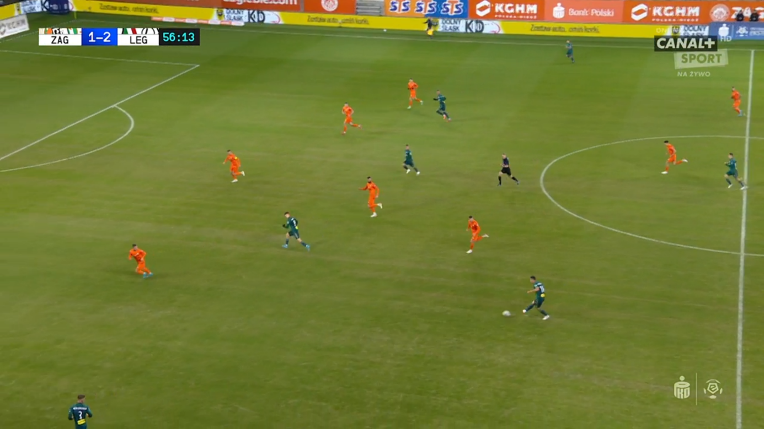
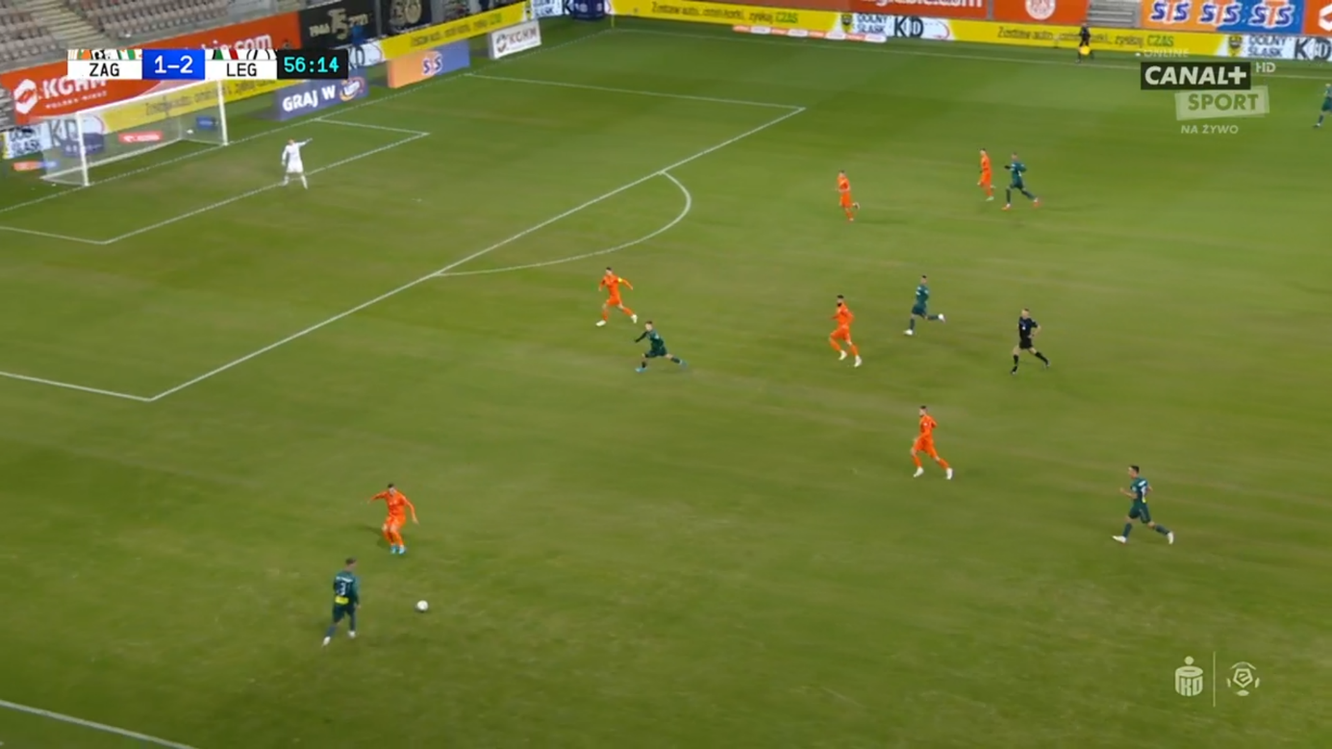
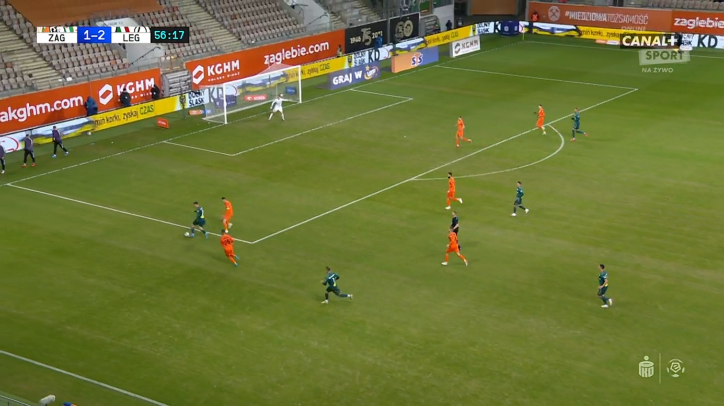

Trener Vuković wymaga od zawodników ambicji i woli walki. Końcówka meczu i mobilizacja trenera w kierunku Tomasa Pekharta. Ten nie doskoczył, przegrał pojedynek, co zirytowało trenera Legii.
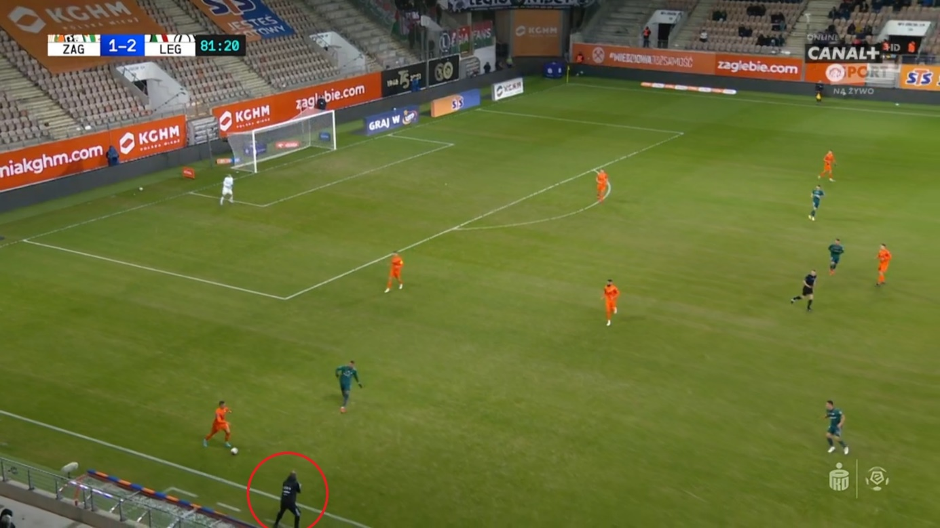
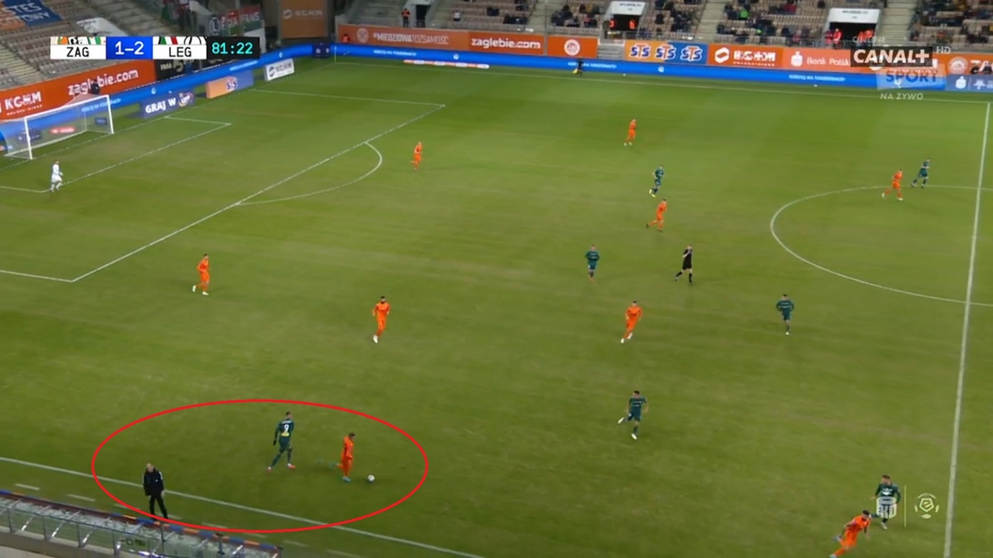

Już widać poprawę choćby w takich elementach jak powrót do linii obrony po stracie. Determinacja.
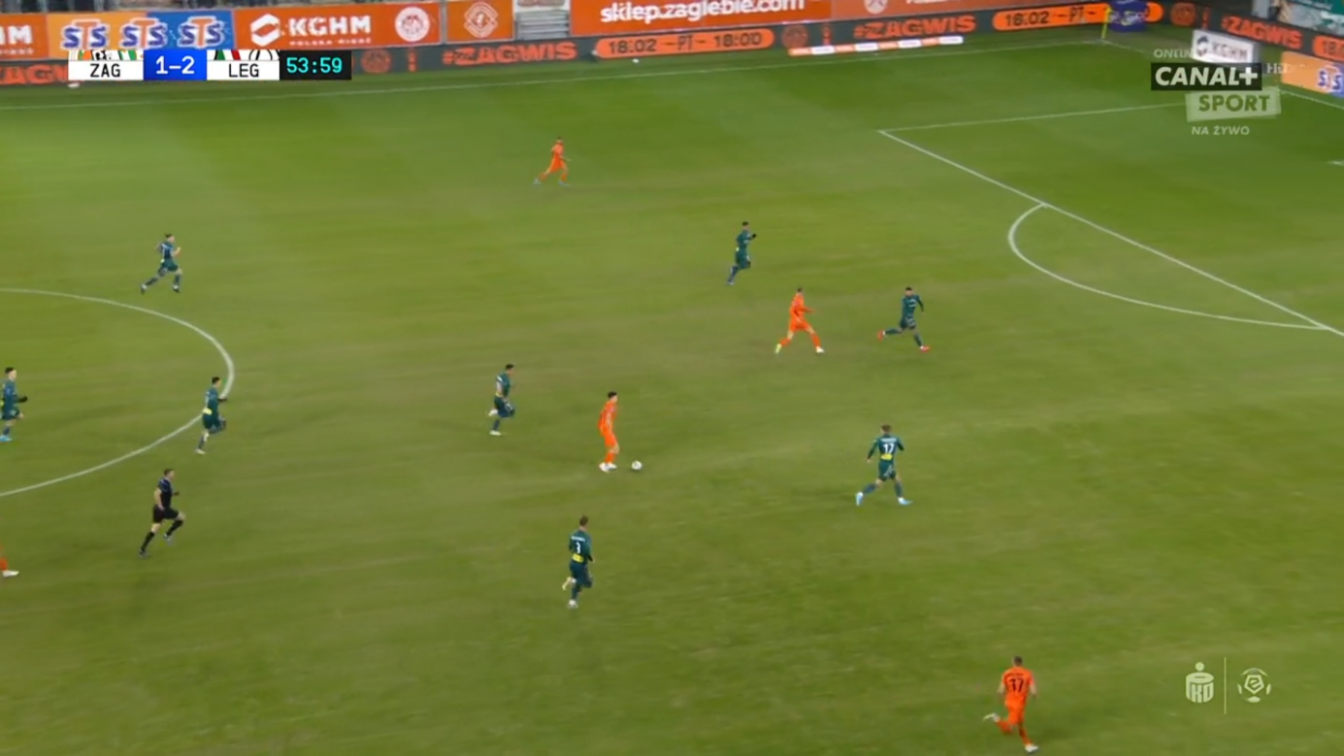
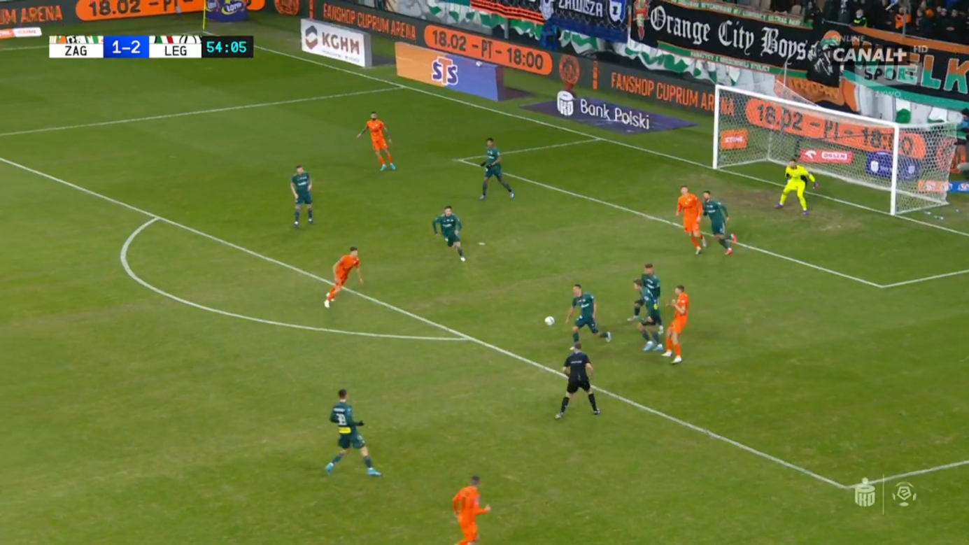

PODSUMOWANIE
W meczu z Wartą zabraknie Josue i Mateusza Wieteski. Czyli… rozgrywającego, który ma bardzo duży wpływ na zespół i podstawowego środkowego obrońcy, który najlepiej z całego bloku radzi sobie z wyprowadzeniem piłki.
Legia w tym meczu miała kilka ciekawych pomysłów i rozwiązań. Piłkarze Legii mają jednak nad czym pracować – zwłaszcza wyeliminować proste straty, które skutkowały groźnymi kontrami Zagłębia.
Znaleźć receptę na grę bez Josue. Dobrą wiadomością dla trenera Vukovicia jest powrót Mledanovicia, który jest lepszym zawodnikiem niż Hołownia czy Skibicki.
TRENERZY PO MECZU (legia.net)
ALEKSANDAR VUKOVIĆ
Jesteśmy zadowoleni z wyniku, który jest dla nas najważniejszy. Świadomość wagi spotkania powodowała, że graliśmy zbyt nerwowo i nie na tym poziomie, na jakim potrafimy. Ale nie mam żadnych słów krytyki dla drużyny, bo rozumiem jaka to sytuacja. Każdy, kto znajdował się w podobnej, ten wie, że nie jest to wcale takie proste.
Żałuję straconej bramki na początku drugiej połowy. Wydaje mi się, że zaczęliśmy potem zbyt mocno myśleć o defensywie, a mniej konkretnie o atakowaniu. Na szczęście, strzeliliśmy ładnego gola na 3:1. Mimo wszystko, duży plus za zwycięstwo i grę obronną. Nie widziałem aż tak dużo stuprocentowych sytuacji, jeśli chodzi o Zagłębie – być może mam złe wrażenie, ale z przewagi optycznej nie wynikało też nie wiadomo ile.
Dopiero strzelony gol dla Zagłębia spowodował sytuację, której nie chcieliśmy. Za bardzo daliśmy rywalowi pole do rozgrywania. Nastąpiło to tuż po przerwie, więc można powiedzieć, że cała druga połowa tak wyglądała, ale nie był to na pewno nasz zamiar. Faul, który miał miejsce – nie wiem czy był, ale w ogóle nie powinno dojść do tego, popełniliśmy błąd w ustawieniu. Potem nastąpiło typowe myślenie: „musimy to w jakikolwiek sposób dowieźć”. Chciałem pomóc drużynie poprzez zmiany, przerwy już nie było. Widzisz, że zespół zaczyna grać tak, jak ty nie do końca tego chcesz, ale nie jesteś w stanie tego zmienić, bo też rozumiesz, co siedzi w głowach zawodników, czyli „musimy dowieźć 2:1, zdobyć trzy punkty, i to jest najważniejsze”. Brawa dla nich, że to się udało.
PIOTR STOKOWIEC
Mimo wszystko, są powody do optymizmu. Schodzę z meczu zły, wściekły, bo nie zasłużyliśmy na ten rezultat. Weszliśmy w spotkanie ze zbyt dużym respektem. Mocno postawiliśmy na taktykę, można powiedzieć, że rywale nie stwarzali żadnych sytuacji. Jak to jednak bywa w piłce, trochę przypadku, niekonsekwencji i zostaliśmy skarceni za zbyt dużą pokorę, straciliśmy dwie bramki.
Cieszę się, że drużyna zareagowała. Widać było w szatni, że zawodnicy są wściekli, nie godzą się na taki wynik, który był niesprawiedliwy. Po przerwie ostro ruszyliśmy. Mieliśmy stały fragment gry, na który poświęcamy dużo czasu. Patryk Szysz świetnie się zachował, strzelił gola meczu. Nie chcę odbierać Legii radości z bramek, ale nasza była piękna. Chcę widzieć takie Zagłębie, które atakuje, potrafi wysoko odbierać. To stosunkowo młoda drużyna.
Nie jestem załamany. Jestem zły, bo nam nie wyszło, ale pokazaliśmy, że potrafimy zareagować, wysoko odbierać futbolówkę. Chcemy iść tą drogą, widzę dużo pozytywów. Pracowaliśmy na wyrównanie, lecz w końcówce zostaliśmy skarceni. Ale głowy do góry, tak grające Zagłębie będzie wygrywać. Nie mogę mieć wielkich pretensji. Taki splot okoliczności, że – można powiedzieć – limit pecha na tę rundę już chyba wyczerpaliśmy. Szkoda, ale zaczynamy drugą część sezonu ze sportową złością.
Myślę, że potrafimy grać lepiej. Pierwsza połowa nie była zła. Przywiązywaliśmy zbyt dużą wagę do taktyki i to się trochę zemściło. Ale wszystko mieliśmy pod kontrolą. Wyprowadzaliśmy fajne akcje, pod presją przeciwnika. Zabrakło finalizacji, jakości. Ciężko pracowaliśmy, próbowaliśmy grać w piłkę. Jak będziemy tak grać, to na pewno zaczniemy punktować. W meczu z Legią się nie udało, ale jeszcze będziemy cieszyć oko kibica.

Dziękuję za uwagę,
Mateusz Stopka, Halniak Maków

